Էլեկտրական Էներգիայի ծախսը հաշվարկող հաշվիչների համակարգի աշխատանքի ալգորիթմի և ծրագրի մշակումը
Ապարատային Պահանջները։
Պրոցեսոր - Pentium IV, 1.2 ԳՀց եվ բարձր։
Օպերատիվ հիշողություն - 512Մբ եվ բարձր։
HDD – 20 Gb եվ բարձր։
Համակարգչային եվ ծրագրային պահանջներ։
Օպերացիոն համակարգ - Windows XP Proffesional SP2 և բարձր, ծրագրային փաթեթներ - .Net framework 3.5, SQL Server 2005 Express Edition և բարձր, Microsoft Office 2003 եվ բարձր։

Անհրաժեշտ համալարումներ:
Ռուսերեն տառերի արտապատկերման համար անհրաժեշտ համալրումներ
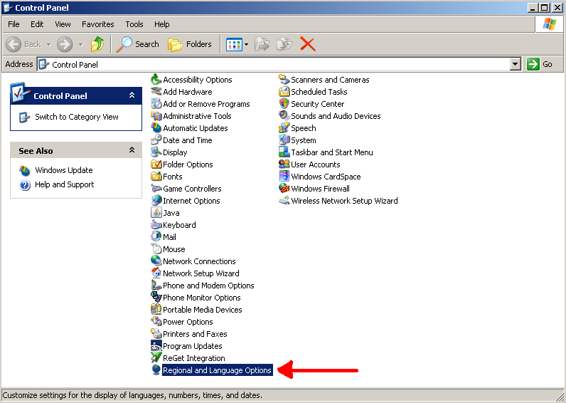
Ծրագրի տեքստերը գրվածեն ռուսերեն լեզվով, որպեսզի խնդիրներ չառաջանան նրանց արտապատկերման հետ, պետքեն որոշակի համալարումներ կատարվեն Windows օպերացիոն համակարգում։ Դրա համար պետք Է մտնել Start>>Control Panel>>Regional and Language Options (նկ. 1):

Նկ. 1
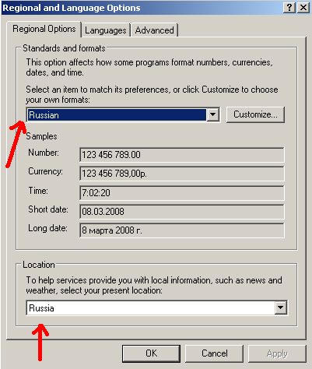
Այնուհետև բացելով այն “Regional Options” բաժնում երկու ընկնող ցուցակներում ընտրում ենք “Russian” տարբերակը (նկ. 2)։

Նկ. 2
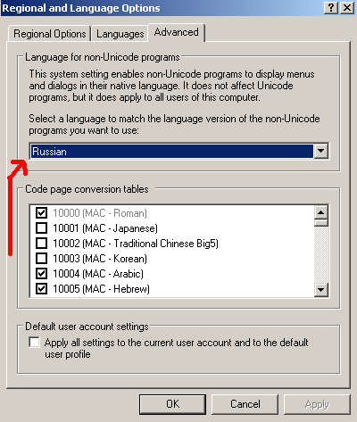
Այնուհետև անցնումենք “Advanced” բաժինը և այնտեղի ընկնող ցուցակում նորից ընտրում ենք “Russian” (նկ. 3):

Նկ. 3
Այնուհետև սեղմում ենք «OK» կոճակը։ Օպերացիոն համակարգը կզգուշացնի որ համակարգիչը պետք է վերաբեռնավորվի որպեսզի կատարված փոփոխություն-ները գործի դրվեն (նկ. 4)։ Սեղմումենք «Yes» կոճակը։ Համակարգիչը կվերաբեռնա-վորվի եվ փոփոխությունները գործի կդրվեն։
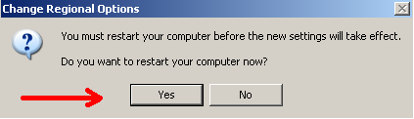

Նկ. 4
Ռուսերեն տառերի ներմուծման համալրումը:

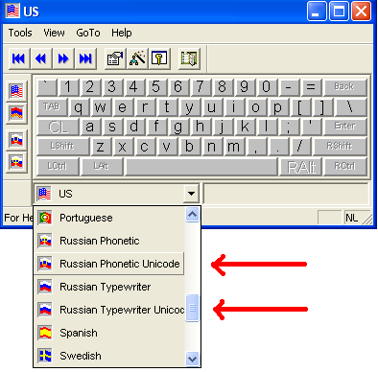
Ինչպես արդեն նշվեց ծրագիրը ռուսերեն լեզվով է և ներմուծումները պետք է կատարել ռուսերեն կամ անգլերեն տառեռով։ Ներմուծումները պետք է լինեն Unicode ստանդարտի տառեռով։ Դա հնարավոր է իրագործել KDWin ծրագրի միջոցով, ընկնող ցուցակից ընտրելով կամ «Russian Phonetic Unicode» կամ «Russian Typewriter Unicode» (նկ. 5):

Նկ. 5
Դա նաև կարելի է իրագործել Windows օպերացիոն համակարգի միջոցով։ Ներքևի մասում խնդիրների պանելում «TaskBar» մկնիկի աջ կոճակը սեղմում ենք հայտնվող ցանկից ընտրումենք Toolbars>>Language Bar (նկ. 6)։
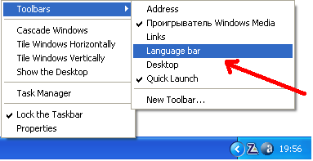

Նկ. 6
Այն սեղմելուց հետո էկրանի ներքևի աջ կողմում կհայտնվի լեզուների պանելը (նկ. 7)։
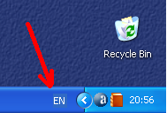

Նկ. 7
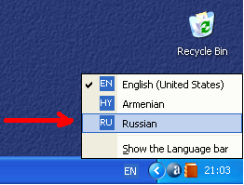
Սեղմելով այն մենք կարող ենք համապատասխանորեն փոխել ներմուծման լեզուն (նկ. 8)։

Նկ. 8

Բազայի համար անհրաժեշտ համալրումներ

Որպեսզի տվյալների բազայի հետ ինֆորմացիայի փոխանակության հետ խնդիրներ չլինեն, պետք է համոզվել որ SQL Server 2005 – ը ավտոմատիկորեն միացվաց վիճակում է երբ Windows օպերացիոն համակարգը միանում է։ Դրանում համոզվելու համար մկնիկի օգնությամբ շարժվում ենք Start>>All Programs>>Microsoft SQL Server 2005>>Configuration Tools>>SQL Server Configuration (նկ. 9)։
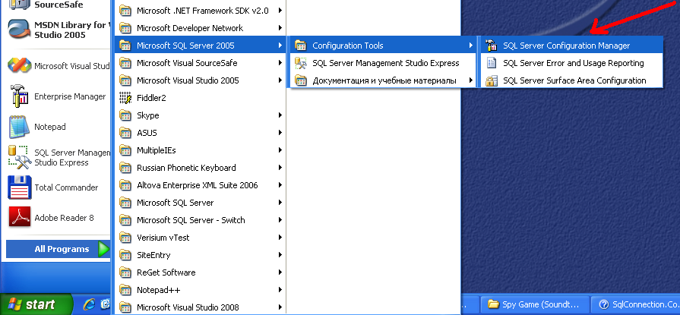

Նկ. 9
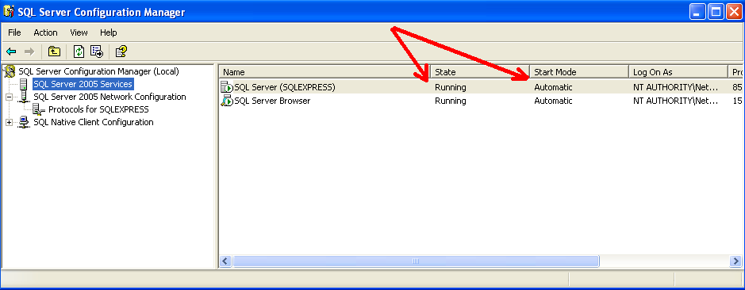
Սեղմելով այն բացվում է SQL Server Configuration պատուհանը։ Ձախ կողմում սեղմեք SQL Server 2005 Services։ Աջ կողմում համոզվեք որ SQL Server – ի «State» հատկությունը գտնվում է «Running» վիճակում իսկ «Start Mode» հատկությունը գտնվում է «Automatic» վիճակում (նկ. 10)։

Նկ. 10
Եթե այդպես չէ, ապա «SQL Server»-ի վրա մկնիկի աջ կոճակը սեղմելով ընկնող մենյու-ից ընտրեք «Properties» բառը։ «Sql Server Properties» պատուհանիկում ընտրեք «Service» պիտակը, «Start Mode» հատկությանը տվեք «Automatic» արժեքը (նկ. 11)։

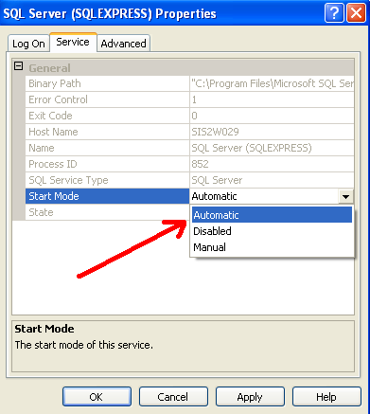

Նկ 11
Այնուհետև համակարգիչը վերաբեռնավորեք։

Ինչու հենց .Net Framework 3.5 և ոչ ավելի վաղ տարբերակներ։

Ծրագիրը մշակված է Microsoft ընկերության Visual Studio 2008 նախագծման միջավայրով, որի մեջ ներկառուցված է .Net Framework 3.5 – ը։ Ընտրված է Visual Studio 2008 նախագծման միջավայրը, նախ որովհետև ծրագիրը գրված է C# լեզվով (այն առկա է Visual Studio 2002-ից սկսած) և հետո այս տարբերակում լավ ինտեգրված է LINQ տեխնոլոգիան։ LINQ – Language Integrated Query, լեզվի մեջ ինտեգրված հարցում, սա «Microsoft» ընկերության կողմից առաջարկվաց վերջին նորույթներից է։ Ինչպես SQL լեզուն զանազան օպերացիաներ է կատարում բազայի աղյուսակների հետ, այնպեսել LINQ-ը հնարավորություն է տալիս գրեթե այդ նույն օպերացիաները կատարել աղյուսակներին համարժեք օբյեկտների հավաքածուների հետ։ Visual Studio 2008 ունի հարմար գործիքներ ինչպիսիք են LINQ to SQL, որը հնարավորություն է տալիս աղյուսակը իր տվյալներով, կապերով այլ աղյուսակների հետ ձևափոխել համապատասխան օբյեկտների կոլեկցիայի հաշվի առնելով տվյալների տիպերը, եվ եթե այդ օբյեկտների կոլեկցիայում ինչ-որ փոփոխություն տեղի ունի (հեռացում, ներմուծում, թարմացում), ապա այդ համարժեք փոփոխությունները կատարվում են բազայում աղյուսակների հետ, առանց որևէ SQL կոդ գրելու։ Սա է LINQ-ի առավելությունը, սրանով է պայմանավորվաց .Net Framework 3.5-ի անհրաժեշտությունը։

Ինչու է ծրագիրը կազմվաց հենց C# լեզվով։
2000թ. Microsoft ընկերությունը հայտարարեց իր նոր նախաձեռնության .Net պլատֆորմի մասին։ .Net պլատֆորմը ապահովվում է ավելի վաղ նախագծման պլատֆորմների զգալի կատարելագործում։ .Net առաջարկում է նախագծման ծրագրային ապահովման նոր մոդել, որը ապահովում է իրար մեջ տարբեր ծրագրային հավելվածների փոխհամագործակցությունը, որոնք գրված են տարբեր լեզուներով: Տվյալ պլատֆորման նույնպես հնարավորություն է տալիս ստեղծել ծրագրային հավելվածներ Web բազայի վրա, որը կարելի է տեղադրել շատ սարքավորումների վրա, ներառյալ անլարային հեռախոսների և անձնական համակարգիչների վրա։ .Net ստռատեգիայի ամենակարևոր ասպեկտներից մեկը նրա անկախությունն է լեզվից եվ պլատֆորմից։ Փոխարեն ծրագրավորողից պահանջելու մի կոնկրետ լեզու, նրանք կարողեն ստեղծել .Net հավելվածներ ցանկացաց լեզվի կոմբինացիաների հետ, որոնք համատեղելի են .Net-ի het: Ծրագրավորողները կարողեն իրենց ներդրումը անել նույն նախագծի վրա գրելով կոդը .Net լեզուներով (այնպիսիք ինչպիսիքեն C#, Visual C++.Net, Visual Basic.Net, J# և այլն), որոնց հետ նրանք ավելի լավեն ծանոթ։
Եթե մենք ասենք, որ C# լեզուն և նրա հետ կապված .Net պլատֆորմը հանդիսանումեն մշակողների համար կարևորագույն տեխնոլոգիաներից մեկը շատ տարիների ընթացքում, դա չիլինի չափազանցություն։ .Net նախագծված է ինչպես նոր միջավայր, որի սահմաններում կարելի է նախագծել գործնականում ցանկացած հավելված Windows-ի համար, այն դեպքում երբ C# - նոր ծրագրավորման լեզու է նախատեսված հատուկ .Net – ի հետ աշխատելու համար։ C# լեզվի միջոցով դուք կարողեք, օրինակ, ստեղծել դինամիկ Web կայք, XML Web ծառայություն, բաշխված հավելվածի բաղադրամաս, տվյալների բազայի մուտքի բաղադրամաս, դասական Windows հավելված կամ նույնիսկ ինտելեկտուալ կլիենտային հավելված, որը ունի օնլայն և ավտոնոմ աշխատելու միջոցներ։
Թող ձեզ չշփոթեցնի «.Net» պիտակը։ Net մասը անվան մեջ ընդգծում է Microsoft-ի հավատը նրան, որ բաշխված հավելվածները, որտեղ մշակումը բաշխված է կլիենտի և սերվեռի միջև - դա քայլ է դեպի առաջընթաց, բայց C# - դա միայն լեզու չե ինտերնետ հավելվածների կամ այլ ցանկացած ցանցային հավելվածների համար։ Նա ներկայացնում է միջոցներ գործնականում ցանկացած տիպի կամ բաղադրամասի ծրագրային ապահովման կոդավորման համար, որոնք կարող են պետք գալ Windows պլատֆորմի գրելու համար։ Եվ C#-ը, և .Net կոչված են շրջելու ծրագրերի գրման եղանակը, և կատարել ծրագրավորումը Windows-ի համար շատ ավելի թեթև քան երբևիցե այն եղել է։
Որպեսզի հասկանալ .Net – ի իսկական նշանակությունը, օգտակար է հիշել Windows-ի շատ տեխնոլոգիաների ծագումը, որոնք հայտնվեցին վերջին տասից ավելի տարիներում. Չնայած արտաքինով նրանք կարողեն թվալ ոչ իրար նման, բայց բոլոր օպերացիոն համակարգերը սկսած Windows 3.1-ից (ներկայացված 1992 թվականին), և մինչև Windows Server 2003, իրենց միջուկներում ունեն միևնույն Windows API ծրագրային ինտերֆեյս։ Windows-ի ցանկացած նոր տարբերակներում նոր ֆունկցիաների ահռելի քանակ ավելանում է այդ API, բայց այդ ամենը – էվոլյուցիայի ընթացք է և API ընդլայնում, այլ ոչ նրա փոխակերպում։
Նույն բանը կարելի է ասել շատ նոր տեխնոլոգիաների և միջավայրերի (կառկասների), որոնք մենք օգտագործում էինք Windows ծրագրային ապահովման մշակման համար։ Օրինակ COM (Component Օbject Model – բաղադրամասերի օբյեկտային մոդել) մոդելը, որը ի սկզբանէ գոյացելեր, որպես OLE (Object Linking and Embedding – օբյեկտների կապում եվ ներդրում)։ Իր հայտնվելու ժամանակ նա ուղղակի միջոցեր, որի միջոցով հնարավոր էր կապել Office-ի տարբեր տիպերի փաստաթղթեր, այնպես ինչպես, օրինակ դուք կարող էիք Excel-ի ոչ մեծ աղյուսակ տեղադրել Word –ի փաստաթղթի մեջ։ Այնուհետև այն փոխակերպվեց մինչ COM, DCOM (Distributed COM – բաշխված COM) և վերջին հաշվով ի հայտ եկավ COM+ - զարգացած տեխնոլոգիա, որը ձևավորում էր բազա համարյա բոլոր բաղադրամասերի փոխազդեցության համար, նաև իրագործում էր տրանզակցիա, հաղորդագրությունների ծառայություններ և օբյեկտների փուլեր։
Microsoft ընտրեց ծրագրավորման ապահովման այդ էվոլյուցիոն մոտեցումը ակնհայտ պատճառով – հոգալով հետադարձ համատեղությունը։ Շատ տարիների ընթացքում Windows – ի համար անկախ մշակողների կողմից մշակվելեր հսկա ծավալի ծրագրային ապահովում, և Windows-ը չէր հասնի այդպիսի հաջողության, եթե ամեն անգամ, երբ Microsoft ներկայացնումեր նոր տեխնոլոգիյա, գոյություն ունեցող կոդային բազան կթարգեր աշխատել։
Այն ժամանակ երբ հետադարձ համատեղելիությունը միշտ Windows տեխնոլոգիայի կարևորագույն հատկություններից և Windows պլատֆորմի ուժեղ կողմերից էր, միևնույն ժամանակ ուներ մեծ թերություն։ Ամեն անգամ, երբ տեխնոլոգիան զարգանում էր և ավելանում էին նոր միջոցներ, դա բերում էր բարդացման, համեմատ նրա հետ ինչ-որ կար անցյալում։
Հասկանալի դարձավ, որ պետք է ինչ-որ բան փոխել։ Microsoft-ը չեր կարող անվերջ ընդլայնել գոյություն ունեցող մշակման միջոցները և լեզուները, մշտապես ավելի ու ավելի բարդացնելով այն, որպեսզի բավարարի նոր սարքավորումների աջակցման հակասող պահանջները և հակադարձ համատեղությունը նրանց հետ որոնք կային այն ժամանակները երբ Windows – ը առաջին անգամ դարձավ հայտնի – անցյալ դարի 90-ական թվականներին։ Եկավ մի պահ, երբ պետքեր սկսել «մաքուր թղթից», ունենալով պարզ, բայց և բավարար լեզուների հավաքացու, միջավայր և մշակման միջոցներ, որոնք թույլ կտաին նախագծողներին թեթև գրել օգտակար և աշխատունակ ծրագրային ապահովում։
Այդպիսի «թարմ մեկնարկ» դարձան .NET և C#. Կոպիտ ասած, .NET – դա կառկաս է, API ինտերֆեյս ծրագրավորման համար Windows պլատֆորմի վրա։ .NET պլատֆորմի հետ միասին C# իրենից ներկայացնում է լեզու, նախագծված «զրոյից» նախատեսված .NET – ի հետ աշխատելու և իր մեջ ներառած մշակման միջավայրերի առաջընթացի բոլոր նվաճումները և օբյեկտա-կողմնորոշված ծրագրավորման սկզբունքների հասկացումը, որոնք ձևավորվել էին վերջին 20 տարիների ընթացքում։
Նշեմ որ հակադարձ համատեղելիությունը ամենևինել չի անհետացել։ Գոյություն ունեցող ծրագրերը շարնակում են աշխատել, և .NET այնպես է նախագծված, որ ի վիճակի է աշխատել այդ գոյություն ունեցող ծրագրային ապահովումների հետ։ Ներկա ժամանակում Windows ծրագրային բաղադրամասերի կոմունիկացիան համարյա ամբողջովին կառուցվում են օգտագործելով COM. Նկատի դա ունենալով .NET ներկայացնում է թաղանթ գոյություն ունեցող COM բաղադրամասերի շուրջը, այնպես որ .NET բաղադրամասերը կարողեն ազատորեն շփվել իրենց հետ։
Ճիշտ է պարտադիր չէ սովորել C#, որպեսզի գրել կոդ .NET-ի համար։ Microsoft – ը առաջարկում է ընդլայնված C++, էլի մի նոր լեզու, որը կոչվում է J#, և մտցրել է էական փոփոխություններ Visual Basic-ում, դարձնելով իրեն ավելի հզոր լեզու - Visual Basic.NET, որպեսզի թույլ տա այս լեզուներից ցանկացածին մշակել հավելվածներ կողմնորոշված .NET միջավայրում։ Բայց այս լեզուները իրենցից ներկայացնում են շատ տարիների էվոլյուցիայի արդյունք և չեն նախատեսվաց ի սկզբանե հաշվի առնելով ժամանակակից տեխնոլոգիաների պահանջները։
C# ծրագրավորման լեզուն, որը նախագծված է Microsoft ընկերության աշխատակազմի կողմից, որը ղեկավարում էին Անդեռս Հեյլսբեռգը (Anders Hejlsberg) և Սկոտ Վիլտամատը (Scott Wiltamuth) նախատեսված է հատուկ .Net պլատֆորմի համար որպես լեզու, որը թույլ կտա ծրագրավորողներին անցնել .Net տեխնոլոգիային։ Այդ անցումը (միգրացիան) պարզ է ծրագրավորողների մեծ մասի համար, որովհետև իր արմատներով C#-ը գնում է C, C++ և Java վերցնելով այդ լեզուների լավագույն ֆունկցիաները և ավելացնելով իր սեփականը։ C# լեզվի բնութագիրը հասանելի է msdn.microsoft.com/vstudio/techinfo/articles/upgrade/ Csharpdownload.asp Web կայքում։
C# - դա իրադարձային-ղեկավարվող, լիովին օբյեկտա-կողմնորոշված վիզուալ ծրագրավորման լեզու է, որտեղ ծրագրերը տեղծվում են ինտեգրված նախագծման միջավայրի (Integrated Development Environment, IDE) օգնությամբ. Այդ միջավայրում ծրագրավորողը հանգիստ կարող է գրել, աշխատացնել և թեստավորել C# լեզվով գրված ծրագրերը, խնայելով հսկա ժամանակ առանց IDE օգնությամբ աշխատանքային ծրագրի ստեղծելուն։

Ինչու որպես տվյալների բազա ընտրվեց SQL Server 2005

Երկարատև ընդմիջումից հետո վերջապես ի հայտ եկավ SQL Server 2005-ը, շատ նկատառումներով յուրահատուկ: .NET մշակողի համար ամենից կարևորը այն է, որ հիմա .NET Framework 2.0, Visual Studio 2005 և SQL Server 2005 սերտորեն իրար հետ կապվածեն – այն իմաստով որ իրագործվածեն կապակցությամբ։ Նույնը բանը իհարկե կարելի է ասել նաև .NET Framework 3.5, Visual Studio 2008 և SQL Server 2005-ի մասին, որոնք որ կիրառված են տվյալ աշխատանքում։ Դա շատ կարևոր է, քանի որ հայտնի է, որ հավելվածների մեծ մասը կառուցվում է այդ երեք մասերի կիրառությամբ, և նրանք պետք է նորոգվեն համատեղ, որպեսզի աշխատեն իրար հետ թափանցիկ համաձայնեցված գործելակերպով։ Ասեմ որ 2008 թվականին արդեն դուրսե եկել SQL Server 2008, բայց այս աշխատանքում կիրառվում է SQL Server 2005 քանզի աշխատանքը սկսվել է 2007 թվականի սկզբներին, այն ժամանակ SQL Server 2008 չկար։
Ի շնորհիվ այն փաստի, որ հիմա հենց ինքը SQL Server 2005 ծառայում է որպես հոստ (host) CLR-ի (Common Language Runtime – ընդհանուր լեզվային կատարող միջավայր), կարելի է խուսափել հավելվածների կառուցման որոշ տեսակետներից, որոնք կապված են տվյալների բազաների հետ կիրառելով Т-SQL: Փոխարենը կարելի է կառուցել այնպիսի տարրեր, ինչպիսիք են պահապան ընթացակարգ (stored procedure), տրիգեռներ, և նույնիսկ տվյալների տիպեր, ցանկացած .NET-ին համատեղ լեզվով օրինակ C#:

Ինչու համար է պետք Microsoft Office 2003

Աշխատանքի ծրագրում հնարավորություն կա մենյույում համապատասխան մակագիրին սեղմելիս բացվում է Microsoft Word – ի փաստաթուղթ (doc. ընդլայնումով ֆայլ)։ Այդ փաստաթուղթը ստեղցված է Microsoft Word 2003 հավելվածի օգնությամբ, որը մտնում է Microsoft Office 2003 փաթեթի մեջ։ Ահա թե ինչի համար է անհրաժեշտ Microsoft Office 2003 ծրագրային փաթեթը։

Ծրագրի ֆայլային կառուցվածքը
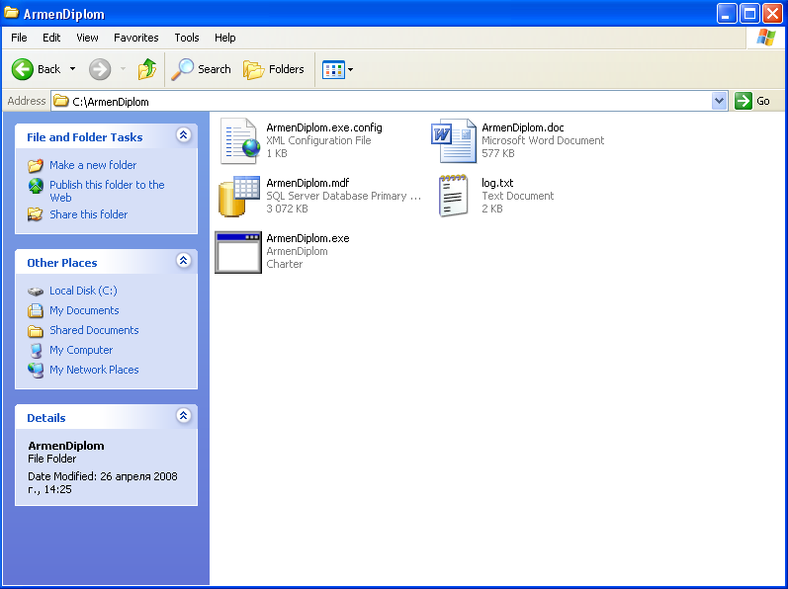
Ծրագիրը բաղկացաց է 5 ֆայլից ArmenDiplom.doc, ArmenDiplom.exe, ArmenDiplom.exe.config, ArmenDiplom.mdf և log.txt (նկ. 12)։

Նկ 12
ArmenDiplom.doc - դա Microsoft Word հավելվածի փաստաթուղթ է, որը նկարագրում է ծրագրի աշխատանքը։ Այն նաև կարելի է կանչել ծրագրի ներսից։ ArmenDiplom.exe.config – դա իրենից ներկայացնում է XML (Extended Murkup Language – նշագծերի ընդլայնացված լեզու) ֆայլ։ Այստեղ պահվում է բազային միացվող տողը, որոնք պետք է փոփոխել առանց ծրագրի մեջ մտնելու։ ArmenDiplom.mdf – դա ծրագրի տվյալների բազայի ֆայլն է։ ArmenDiplom.exe – դա հենց աշխատող ծրագրի ֆայլն է։ log.txt – դա տեքստային ֆայլ է, որը նախատեսված է մոդուլից եկած ֆայլերի մուտքագրման ժամանակ, մուտքագրումից ստացված արդյունքները ֆիքսելու համար։ Դրանք կարող են լինել ի հայտ եկած սխալները, զգուշացումները կամ նշում հաջող մուտքագրման մասին։

Ծրագրի տվյալների բազային միացման ապահովումը։

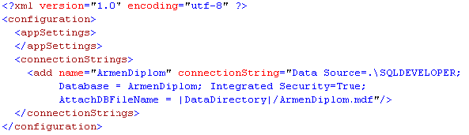
Ինչպես արդեն նշվեց ArmenDiplom.exe.config ֆայլը իր մեջ պարունակում է տվյալների բազային «միացման տողը»։ Ֆայլը ունի այսպիսի տեսք (նկ. 13)։

Նկ. 13
Այստեղ <connectionStrings> մասում ընդգրկված են «միացման տողերի» ցուցակը։ Մեր պարագայում ընդամենը մեկ «միացման տող»։ name=”ArmenDiplom” - ցույց է տալիս «միացման տողի» անունը։ connectionString – դա հենց «միացման տողն է», վերլուծենք մեջի պարունակությունը՝ Data Source = .\SQLDEVELOPER – այստեղ ցույց է տրվում տվյալների աղբյուրը նա ներկայացվում է որպես [համակարգչի անուն]\[տվյալների բազայի սարքի անվանում]։ Մեր պարագայում «.» նշանը ցույց է տալիս լոկալ համակարգիչը իսկ SQLDEVELOPER – ը տվյալների բազայի ծրագրային գործիքի անվանումն է, Database = ArmenDiplom – նշվում է տվյալների բազայի անունը, Integrated Security = True – նշվում է որ օգտագործվում է Windows իսկություն, կարող է օգտագործվել նաև SQL Server իսկություն, այդ դեպքում պետք է նշվի նաև օգտագործողի անունը և ծածկագիրը, գրվում է դա օրինակ այսպես Integrated Security = False usr=sa password = parol, AttachDBFileName = |DataDirectory|/ArmenDiplom.mdf – սա գրվում է այն դեպքում երբ ֆայլը դեռ «նստեցված» չի SQL Server տվյալների բազայում, այս գրառման միջոցով տվյալների բազայի ֆայլը «նստեցվում է» SQL Server ծրագրին նշելով ֆայլի տեղը, |DataDirectory| - ցույց է տալիս որ վերցվում է այն «թղթապանակը» (folder), որտեղ գտնվում է տվյալ ֆայլը (ArmenDiplom.exe.config):

Տվյալների բազայի կառուցվածքը ։

Ինչպես արդեն նշվեց ArmenDiplom.mdf ֆայլը դա տվյալների բազայի ֆայլն է։ Տվյալների բազան բաղկացաց է 4 հատ աղյուսակից՝ Shkafs, ShkafStatements, Counter, CounterStatements: Shkafs – դա մոդուլների (այսինքն շենքի մուտքերի արկղերի կամ այլ) մասին ինֆորմացիա պարունակող աղյուսակ է նա ունի հետևյալ կառուցվածքը (նկ. 14)։
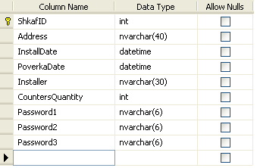

Նկ. 14
Այն բաղկացած է հետևյալ սյունակներից՝ ShkafID – մոդուլի համարն է, վեցանիշ թիվ, մոդուլի համարը չի կարող կրկնվի, նա հանդիսանում է առաջնային բանալի տվյալ աղյուսակի համար, Аddress – տեղադրված մոդուլի գտնվելու հասցեն, մինչև 40 սիմվոլ պարունակող տող, InstallDate – մոդուլի տեղադրման տարեթիվը, ժամանակ/տարեթիվ տիպի սյունակ է, PoverkaDate – մոդուլի աշխատունակության (поверка) ստուգման վերջին տարեթիվը, ժամանակ/տարեթիվ տիպի սյունակ է, Installer – մոդուլը տեղադրողի անունը (դա կարող է լինել անհատ կամ իրավաբանական անձ), մինչև 30 սիմվոլ պարունակող տող է, CountersQuantity – ցույց է տալիս թե մոդուլը առավելագույնը ինչքան հաշվիչ կարող է պարունակել, թիվ տիպի սյուն է, Password1, Password2, Password3 – մոդուլի համապատասխանորեն 1-ին, 2-րդ և 3-րդ կարգի մութքագրվելու ծածկագրերնեն։ Ըստ «ЭНЕРГОСЕТИ» ՍՊԸ –ի պահանջի, որպեսզի էլեկտրացանցի լիազորը կարողանա մուտք գործել դեպի մոդուլ պետք է համապատասխան ծածկագրեր հավաքի։ Ծածկագրերը իրենցից պարունակում են վեցանիշ թվեր, սյունակը մինչև 6 սիմվոլանոց տող տիպի է այլ ոչ թիվ տիպի, դա արված է նրա համար որպեսզի հնարավոր լինի զրոյով սկսվող վեցանիշ թիվ պահել բազայում, օրինակ 013828, որը չի կարող պահվել թիվ տիպի սյունակում, այդ դեպքում մեր օրինակի թիվը կպահվի որպես 13828 դիմացի 0-ն կանհետանա։
Counters – դա Հաշվիչների մասին պարունակող աղյուսակ է նրա կառուցվածքը պատկերված է հետևյալ նկարում (նկ. 15)։
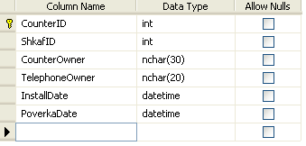

Նկ. 15
Այն բաղկացած է հետևյալ սյունակներից՝ CounterID – հաշվիչի համարն է, յոթանիշ թիվ է, հաշվիչները չեն կարող ունենալ կրկնվող համարներ, սա թիվ տիպի սյունակ է և հանդիսանում է առաջնային բանալի տվյալ աղյուսակի համար, ShkafID – մոդուլի համարը որին պատկանում է հաշվիչը (այսինքն որ մոդուլի մեջ է գտնվում), այս սյունը ունի լրիվ նույն պարամետրերը ինչ Shkafs աղյուսակի ShkafID սյունը, Counters աղյուսակի ShkafID սյունը պետք է պարունակի այնպիսի տվյալ որը կա Shkafs աղյուսակի ShkafID սյունում։ CounterOwner – հաշվիչի տիրոջ անունը կամել այն բնակարանի տիրոջ անունը, որին որ պատկանում է հաշվիչը, մինչև 30 սիմվոլ պարունակող տող տիպի սյուն է, TelephoneOwner – տիրոջ ձեռքի հեռախոսահամարը կամ բնակարանի կամ գրասենյակի հեռախոսահամարը, մինչև 20 սիմվոլ պարունակող տող տիպի սյունակ է, թիվ տիպի սյուն ընտրված չէ, որպեսզի կարելի լինի ներմուծել փակագծի նշաններ «( )», գծիկներ «-» և բաց տեղեր « »: InstallDate – հաշվիչի տեղադրման տարեթիվը, ժամանակ/տարի տիպի սյունակ է, PoverkaDate – հաշվիչի վերջին աշխատունակության (поверка) ստուգման տարեթիվը, ժամանակ/տարի տիպի սյունակ է։
ShkafStatements – մոդուլի մասին արձանագրված տվյալների աղյուսակ է, որոնք լրացվում են ամեն ամիսը մեկ անգամ, ստացվում են մոդուլներից ֆայլի տեսքով, նրա կառուցվածքը պատկերված է հետևյալ նկարում (նկ. 16)։
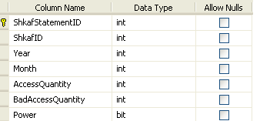

Նկ. 16
Այն բաղկացած է հետևյալ սյունակներից՝ ShkafStatementID – սա ինքնագրվող թվային տիպի սյունակ է որը, հանդիսանում է առաջնային բանալի տվյալ աղյուսակի համար, այս սյունը որևեէ տրամաբանական իմաստ չունի «կյանքի» հետ, ShkafID – ցույց է տալիս մոդուլի համարը, որի համար գրառումն է կատարվում, լրիվ նույն տիպի սյունակ է ինչ և Shkafs աղյուսակի մեջի ShkafID սյունակը, ShkafID այնպիսի արժեք պիտի ունենա, որից ունի Shkafs աղյուսակի ShkafID սյունակը,Year ցույց է տալիս կատարված գրառման տարին, այն թիվ տիպի սյունակ է, Month ցույց է տալիս կատարված գրառման ամիսը (1-ից 12 թիվ), այն թիվ տիպի սյունակ է, AccessQuantity – ցույց է տալիս թե տվյալ ամսվա ընթացքում մոդուլը քանի անգամ է բացվել, այն թիվ տիպի սյունակ է, BadAccessQuantity – մոդուլի չարտոնագրված բացումների քանակը, այն ներմուծվում է դիսպետչեռի կողմից ծրագրի միջոցով, այն թիվ տիպի սյունակ է, Power – ցույց է տալիս թե մոդուլի մեջի թայմերը սնուցող մարտկոցները իջելեն նվազագույն շեմային լարումից թե չե, սա բուլյան տիպի սյունակ է (ընդունում է միայն «true» և «false» արժեքներ)։
CounterStatements - հաշվիչների մասին արձանագրված տվյալների աղյուսակ է, որոնք լրացվում են ամեն ամիսը մեկ անգամ, ստացվում են մոդուլներից ֆայլի տեսքով, նրա կառուցվածքը պատկերված է հետևյալ նկարում (նկ. 17)։
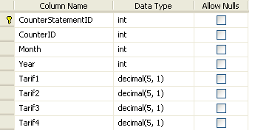

Նկ. 17
Այն բաղկացած է հետևյալ սյունակներից՝ CounterStatementID – սա ինքնագրվող թվային տիպի սյունակ է որը, հանդիսանում է առաջնային բանալի տվյալ աղյուսակի համար, այս սյունը որևէ տրամաբանական իմաստ չունի «կյանքի» հետ, CounterID ցույց է տալիս մոդուլի համարը, որի համար գրառումն է կատարվում, լրիվ նույն տիպի սյունակ է ինչ և Counters աղյուսակի մեջի CounterID սյունակը, CounterID այնպիսի արժեք պիտի ունենա, որից ունի Counters աղյուսակի CounterID սյունակը, Year ցույց է տալիս կատարված գրառման տարին, այն թիվ տիպի սյունակ է, Month ցույց է տալիս կատարված գրառման ամիսը (1-ից 12 թիվ), այն թիվ տիպի սյունակ է, Tarif1 – ցույց է տալիս հաշվիչի ծախսած էլեկտրաէներգիան ըստ 1-ին սակագնի, այն պարունակում է 4 նիշ ամբողջական և 1 նիշ տասնորդական թիվ, Tarif2 – ցույց է տալիս հաշվիչի ծախսած էլեկտրաէներգիան ըստ 2-րդ սակագնի, այն պարունակում է 4 նիշ ամբողջական և 1 նիշ տասնորդական թիվ, Tarif3 – ցույց է տալիս հաշվիչի ծախսած էլեկտրաէներգիան ըստ 3-րդ սակագնի, այն պարունակում է 4 նիշ ամբողջական և 1 նիշ տասնորդական թիվ, Tarif4 – ցույց է տալիս հաշվիչի ծախսած էլեկտրաէներգիան ըստ 4-րդ սակագնի, այն պարունակում է 4 նիշ ամբողջական և 1 նիշ տասնորդական թիվ։ Պետք է նշել որ ներկայումս 3-րդ և 4-րդ սակագնի արժեքը 0-է քանի որ օգտագործվում է երկու սակագին, բայց ապագայում կարող է օգտագործվել 4 սակագին դրա համարել նախատեսված է 4 սակագին։ Աղյուսակների դիագրաման բերված ստորեվ նկ. 18։
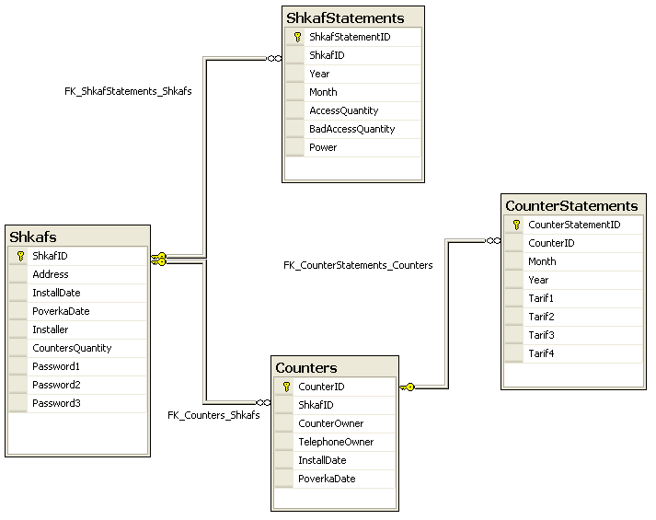

Նկ. 18
Ինչպես երևում է դիագրամմայից աղյուսակները իրար մեջ կապակցված են։ Ուսումնասիրենք այդ կապերը՝ FK_Counters_Shkafs կապում է Shkafs աղյուսակը Counters աղյուսակի հետ ShkafID սյունակի միջոցով «մեկը շատի» հարաբերությամբ։ Իրոք որ մեկ մոդուլը իր մեջ կարող է պարունակել շատ հաշվիչներ։ FK_CounterStatements_Counters կապում է Counters աղյուսակը CounterStatements աղյուսակի հետ CounterID սյունակի միջոցով «մեկը շատի» հարաբերությամբ։ Իրոք որ մեկ հաշվիչը կարող է շատ գրառումներ ունենա (ամեն ամիսը մեկ): FK_ShkafStatements_Shkafs կապում է Shkafs աղյուսակը ShkafStatement աղյուսակի հետ ShkafID սյունակի միջոցով «մեկը շատի» հարաբերությամբ։ Իրոք որ մեկ մոդուլը կարող է ունենալ շատ գրառումներ։
Նկ. 19-ում բերված են համապատասխանորեն Shkafs, Counters, ShkafStatement և CounterStatement աղյուսակները լցված արժեքներով։
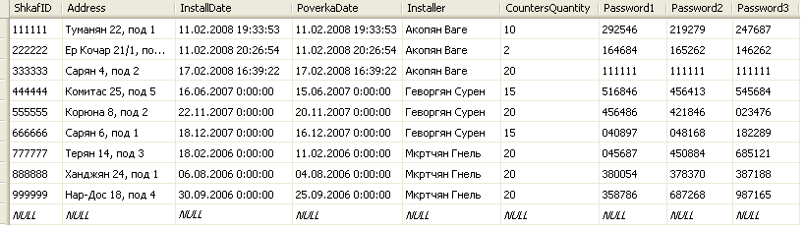

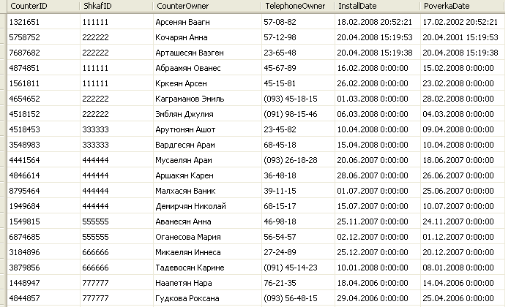

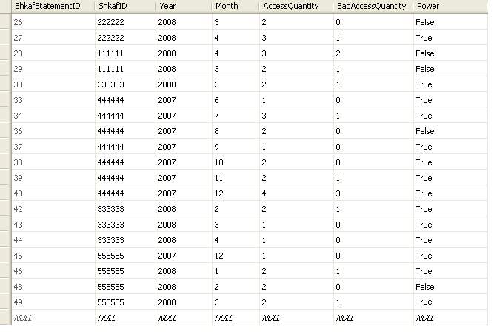

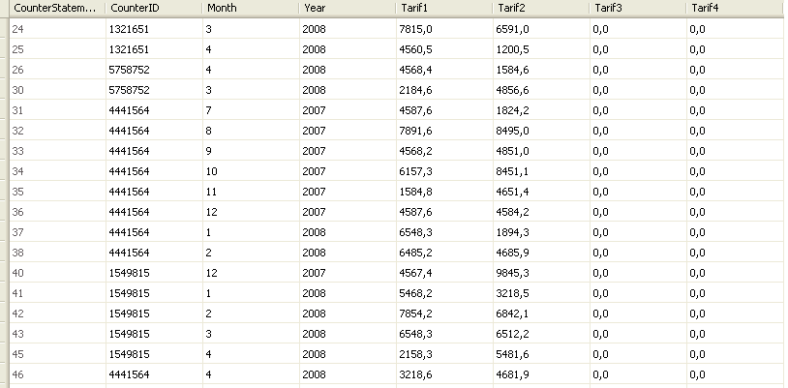

Նկ. 19
Տվյալների բազայում չեն օգտագործվել պահպանվող ընթացակարգեր (хранимая процедура, stored procedure), ինչը թվում է շատ զարմանալի հաշվի առնելով նրանց անհրաժեշտությունը տվյալների բազայի հետ աշխատելիս։ Բանը նրանում է որ այս աշխատանքում օգտագործվում է Microsoft ընկերության կողմից առաջարկված LINQ (Language INtegrated Query, լեզվի մեջ ինտեգրված հարցում) տեխնոլոգիան, որի միջոցով տվյալների բազայի օբյեկտները (աղյուսակներ, տեսքեր) փոխակերպվում են համապատասխան .NET օբյեկտների հավաքացուի՝ հաշվի առնելով կապերը, և LINQ-ի միջոցով բոլոր հարցումները ու փոփոխությունները արվում են այդ օբյեկտների կոլլեկցիայի հետ, փոփոխությունը նաև ավտոմատ կերպով արվում է տվյալների բազայում։ Ահա թե ինչի այս աշխատանքում չի կիրառվել պահպանվող ընթացակարգեր։

ԾՐԱԳՐԻ ՆԿԱՐԱԳՐՈՒԹՅՈՒՆԸ

Ծրագրի ընդհանուր նկարագրությունը

Ինչպես արդեն նշվեց ArmenDiplom.exe հենց հիմնական աշխատող ծրագիրն է։ եթե մենք կանչենք այդ ֆայլը ապա կտեսնենք նրա սկզբնական արտաքին պատկերը (ինտերֆեյսը) (նկ. 20)։ Մենյուում առկա են հետեվյալ կետերը.
- Մուդուլներ (Модули)։ Մոդուլների հետ աշխատելու համար նախատեսված կետ է։
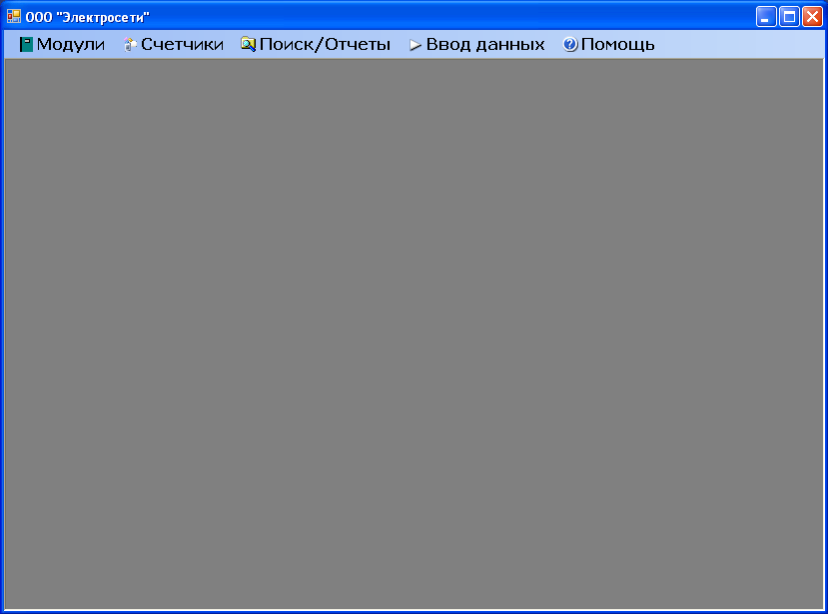
- Հաշվիչներ (Счетчики): Հաշվիչների հետ աշխատելու համար նախատեսված կետ է։

Նկ. 20
- Որոնումներ/Հաշվետվություններ (Поиск/Отчеты): Այս կետը նախատեսված է մի քանի ձևի որոնումներ կատարելու և այն որպես հաշվետվություն տպելու համար։
- Տվյալների ներմուծում (Ввод данных): Այս կետը նախատեսված է մոդուլից եկաց ինֆօրմացիան ներմուծելու, ինչպես նաև դիսպետչերի կողմից ինֆորմացիա ներմուծելու համար։
- Օգնություն (Помощь): Այս կետը պարունակում է ծրագրի փաստավավերագրումը և ծրագրային պրոդուկտի մասին ինֆորմացիա։
Ամեն մի կետ ունի իր ենթակետերը, դիտարկենք նրանք։ Մուդուլներ կետը պարունակում է երեք ենթակետեր՝ (նկ. 21) ստեղծում (создание), փոփոխում (корректировка), հեռացում (удаление):
Ստեղծում ենթակետը նախատեսված է մոդուլների ստեղծման համար, երբ ինչ-որ տեղ օրինակ շենքի մուտքում տեղադրվելու է արկղ հաշվիչներով (մոդուլ), այն պետք է գրանցվի ծրագրում որպեսզի բազայում ֆիքսվի այդ մոդուլը։
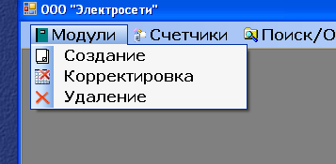

Նկ. 21
Փոփոխություն ենթակետը նախատեսված է արդեն իսկ ստեղծված մոդուլում ինչ-որ փոփոխություններ կատարելու համար, օրինակ ստեղծման ժամանակ սխալ մուտքագրումները ուղղելու համար։ Հեռացում ենթակետը նախատեսված է մոդուլը հեռացնելու համար, դա կարող է լինել սխալ ստեղծման պատճառով կամ շենքի վերացման հետևանքով և այլն։
Հաշվիչներ կետը բաղկացած է երեք ենթակետերից՝ Ստեղծում (Создание), Փոփոխություն (Изменение) և Հեռացում (Удаление) (նկ. 22): Ստեղծում ենթակետը նախատեսված է հաշվիչները ստեղծելու համար և բազայում ֆիքսելու համար։ Երբ մոդուլը տեղադրված է, ապա նրա մեջ պետք է տեղադրվեն հաշվիչները, որոնքել պետք է ներմուծվեն։ Փոփոխություն ենթակետը նախատեսված է արդեն իսկ ինչ-որ
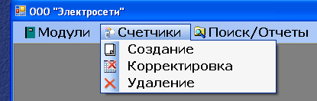

Նկ. 22
մոդուլի վրա ավելացաց հաշվիչի պարամետրերը փոփոխելու համար։ Հեռացում ենթակետը նախատեսված է հաշվիչը հեռացնելու համար, դա կարող է լինել սխալ ստեղծման պատճառով կամ հաշվիչի անաշխատունակության հետևանքով և այլն։
Որոնումներ/Հաշվետվություններ (Поиск/Отчеты) կետը բաղկացաց է հետևյալ ենթակետերից՝ պարպված մարտկոցներով մոդուլներ (модули с разряженными батарейками), չարտոնագրված մուտքերով մոդուլներ (модули с несанкционированными доступами), չներկայացված տեղեկություններով մոդուլներ (модули с непредставленной информацией), ստուգման ժամկետը լրացած հաշվիչներ, տեղեկություն հաշվիչի վերաբերյալ (информация о счетчике) (նկ. 23):
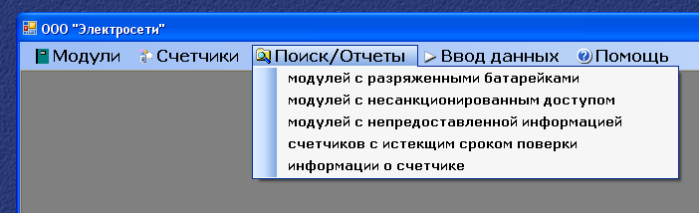

Նկ. 23
Պարպված մարտկոցներով մոդուլներ – թույլ են տալիս որոնել ներկա պահին կամ անցյալում, ինչ-որ ժամանակահատվածում այն մոդուլները որոնց թայմերը սնուցող մարտկոցների լարումները իջել են շեմային լարումից։ Երբ լարումը իջնում է շեմային լարումից դա դեռ չի նշանակում է որ այն չի աշխատում և թայմերը կանգնած է, թայմերը աշխատում է և կաշխատի մեկ կամ երկու ամիս ուղղակի դա զգուշացում է որպեսզի մարտկոցները փոխվեն, հետագա խնդիրներից խուսափելու համար։ Մարտկոցների մասին տեեղեկությունը գալիս է մոդուլներից ստացած ֆայլի մեջ։ Որոնված արդյունքը կարելի է տպիչով տպել որպես հաշվետվություն։
Չարտոնագրված մուտքերով մոդուլներ – թույլ են տալիս որոնել ներկա պահին կամ անցյալում կամ ինչ-որ ժամանակահատվածում այն մոդուլների ցուցակը որոնք ունեցել են ամսվա ընթացքում մեկ և ավելի չարտոնագրված մուտք։ Ամեն անգամ երբ էլեկտրոցանցի լիազորը բացում է արկղը (մոդուլը) մոդուլի մեջ ֆիքսվում է մուտքը և հաշվարկվում է ընդհանուր մուտքերի քանակը ամսվա ընթացքում։ Այնուհետև այդ տեղեկությունը «մտնում է» մոդուլից եկած ֆայլի մեջ, երբ ծրագիրը ֆայլը բացում է, այդտեղից կարող ենք իմանալ ընդհանուր մուտքերի քանակը։ Իսկ թե այդ մուտքերից որոնքեն չարտոնագրված դա մուտքագրում է դիսպետչերը ծրագրի միջոցով և էլեկտրոցանցի ղեկավարության համապատասխան «փորձաքննությունից» հետո։ Այսինքն ղեկավարությունը պետք է պարզի եթե մեկից ավել մուտքերի դեպքում որոնքեն իրականցրել էլ. ցանցի լիազորները և ինչի համար, դրանից հետո եզրակացվում է թե մուտքերի որ մասն է չարտոնագրված։ Որոնված արդյունքը կարելի է տպիչով տպել որպես հաշվետվություն։
Չներկայացած տեղեկություններով մոդուլներ – սա այն մոդուլներնեն որոնց մասին ընթացիկ ամսում և/կամ նախորդ ամսում ֆայլերը չեն ներմուծվել ծրագիր, օրինակ դա կարող է լինել նրանից որ էլ, ցանցի լիազորը մոռացել է այդ մոդուլից տեղեկություն վերցնել կամ մոդուլը վնասվել է և ֆայլ չի փոխանցել ֆլեշ քարտի վրա։ Որոնումը կատարվում է կամ ընթացիկ ամսվա համար կամ նախորդ ամսվա համար։ Որոնված արդյունքը կարելի է տպիչով տպել որպես հաշվետվություն։
Ստուգման ժամկետը անցած հաշվիչներ – սա այն հաշվիչներնեն որոնց վերջին ստուգումից հետո 5 տարին անցել է։ Հաշվիչները պարտավոր են անցնել 5 տարին մեկ ստուգում (поверка), որպեսզի ապահովվի հաշվիչի կայուն աշխատունակությունը։ Որոնումներ կարելի է կատարել երկու ձևի՝ բերել այն հաշվիչների ցուցակները որոնց ստուգման ժամկետը արդեն անցել է ընթացիկ պահին կամ բերել բոլոր հաշվիչների ցուցակը իրենց ստուգման ժամկետը անցնելու տվյալով ըստ որի կարելի է որոշել թե երբ է ժամկետը անցնելու, կամ անցել է թե ոչ։ Որոնված արդյունքը կարելի է տպիչով տպել որպես հաշվետվություն։
Հաշվիչի մասին տեղեկություն – սա նախատեսված է տեղեկություն ունենալ հաշվիչի ծախսած էլեկտրոէներագիյի մասին ըստ չորս սակագների (тариф) ինչ որ ժամանակահատվածում կամ նրա ողջ աշխատության ժամանակահատվածում։ Նաև հաշվարկվում է էլեկտրաէներգիայի գումարային ծախսը ըստ 1-ին, 2-րդ, 3-րդ և 4-րդ սակագների նաև նրանց գումարային էլեկտրաէներգիան։ Հիմա օգտագործվում է 2 սակագին, այդ պատճառով 3-րդ և 4-րդ սակագների էլեկտրաէներգիայի ծախսը ցույց է տալիս 0։ Բայց ապագայում հնարավոր է անցում 4 սակագնային էլեկտրաէներգիայի, այդ պատճառով 3-րդ և 4-րդ սակագները նախատեսված են։
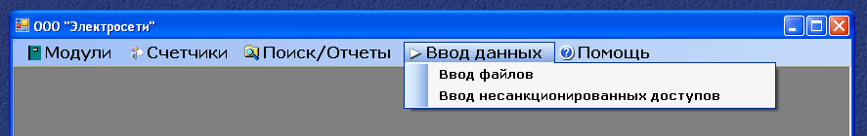

Նկ. 24
Տվյալների ներմուծում (Ввод данных) կետը բաղկացած է երկու ենթակետերից՝ ֆայլերի ներմուծում (ввод файлов) և չարտոնագրված մուտքերի ներմուծում (ввод несанкционированных доступов) (նկ. 24)։
Ֆայլերի ներմուծում – այս ենթակետի միջոցով ներմուծվում են մոդուլներից եկած ֆայլերը։
Չարտոնագրված մուտքերի ներմուծում – այստեղ դիսպետչերը ներմուծում է չարտոնագրված մուտքերի քանակը որոնք տեղի են ունեցել մոդուլի վրա ամսվա ընթացքում, եթե մոդուլից եկած ֆայլերը բեռնավորելուց հետո պարզվում է որ մուտքերի քանակը մեկից ավելի է։ Իհարկե դիսպետչերը կարող է ներմուծել միայն ղեկավարության «փորձաքննության» արդյունքներից ստացած արժեքները։
Օգնություն կետը բաղկացած է երկու ենթակետերից՝ փաստաբանություն (документация) և ծրագրի մասին (о программе) (նկ. 25)։
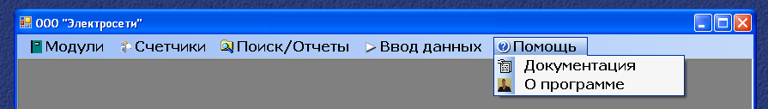

Նկ. 25
Փաստաբանություն – սա ծրագրի փաստաբանությունն է Microsoft Word ֆայլի տեսքով։
Ծրագրի մասին – սա տեղեկություն է ծրագրավորողի մասին, աշխատանքի նպատակը, տարեթիվը և այլն։
Հիմա մանրամասն քննարկենք բոլոր ենթակետերը մանրամասնորեն։

Մոդուլի ստեղծում

Եթե սեղմենք «Ստեղծում» ենթակետը կտեսնենք նկար 26-ի պատկերը։ Որպեսզի ստեղծվի մոդուլը պետք է «Введите номер шкафа» դաշտում ներմուծվի վեցանիշ թիվ (6 սիմվոլից ավել դաշտը չի թողում ներմուծել), ցանկացած սխալ ներմուծման դեպքում (օրինակ առկա են տառեր կամ սիմվոլների քանակը քիչ է) այդ դեպքում դաշտի կողքում հայտնվում է կարմիր գույնի նշան, ինչը վկայում է սխալ ներմուծման մասին։
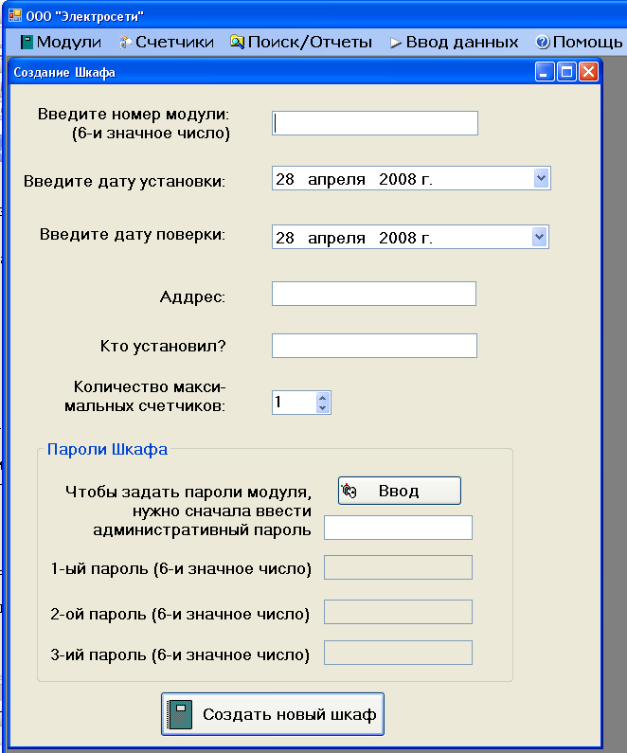

Նկ. 26
Որպեսզի իմանանք թե ինչի է սխալ ներմուծում, մկնիկը բերում ենք դնում ենք կարմիր նշանի վրա և կտեսնենք սև տառերով դեղին ֆոնի վրա հուշում, որից և կարողենք եզրակացնել թե ինչու է ներմուծումը սխալ (նկ. 27)։
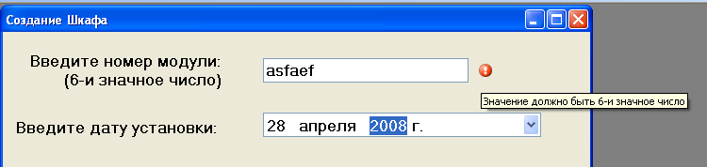

Նկ. 27
Հետո պետք է ներմուծվի տեղադրման ժամկետը։ Գործը հեշտացնելու համար դաշտի աջ անկյունում սեղմելիս կհայտնվի օրացույց որի միջոցով հեշտությամբ կարելի է գտնել ուզած տարեթիվը (նկ. 28)։
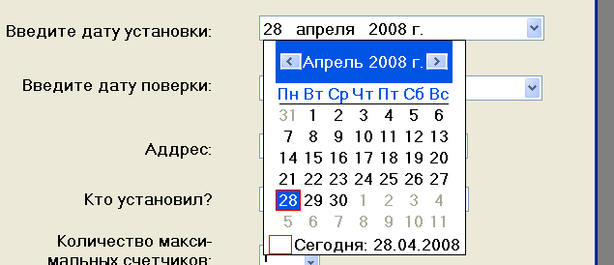

Նկ. 28
Եթե ներմուծած տարեթիվը ավելի մեծ լինի քան ընթացիկ տարեթիվը աջ մասում կհայտնվի կարմիր նշանը համապատասխան հուշումով (նկ. 29)։

Նկ. 29
Ներմուծում ենք ստուգման տարեթիվը նույն կերպ ինչ և նախորդ դեպքում (նկ. 30)։ Ստուգման կանոնները նույննեն ինչ և նախորդ դեպքում:
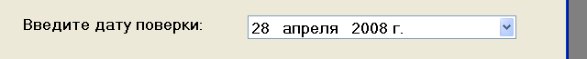

Նկ. 30
Ներմուծում ենք մոդուլի տեղադրման հասցեն։ Այստեղ միակ ստուգման պայմանը, որ ներմուծման սիմվոլները 3-ից ավել լինեն (նկ. 31)։
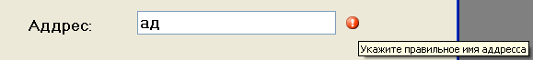

Նկ. 31
Ներմուծումենք տեղադրողի անունը։ Ստուգման պայմանները նույննեն ինչ և նախորդ դեպքում (նկ. 32)։
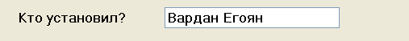

Նկ. 32

Ներմուծումենք առավելագույն հաշվիչների քանակը որը կարող է ընդունել տվյալ մոդուլը։ Այստեղ կարելի է ներմուծել 1-ից 40 միջակայքում գտնվող թիվ, ուրիշ թիվ ներմուծել չի լինի (նկ. 33)։

Նկ. 33
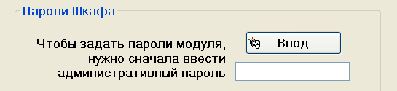
Այնուհետև պետք է ներմուծել մոդուլի երեք ծածկագրերը։ Ծածկագրերը կարող է ներմուծել միայն ադմինիստրատորը այլ ոչ դիսպետչերը, դրա համար նախքան մոդուլի ծածկագրերը ներմուծելուն, պետք է սկզբից ներմուծվի ադմինիստրատորի ծածկագիրը (որը գիտի միայն ադմինիստրատորը), որպեսզի մոդուլի ծածկագրի ներմուծման համար նախատեսված դաշտերը ակտիվ լինեն և կարողանան ներմուծել (նկ. 34)։

Նկ. 34
Ադմինիստրատիվ ծածկագիրը ներմուծելուց հետո սեղմվում է «Ввод» կոճակը։ Եթե ներմուծված ադմինիստրատիվ ծածկագիրը սխալ է կբերվի զգուշացում (նկ. 35)։
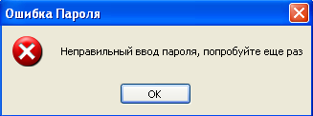

Նկ. 35
Եթե ճիշտ ներմուծվի ապա մոդուլի երեք ծածկագրերի ներմուծման դաշտերը կակտիվանան (նկ. 36)։
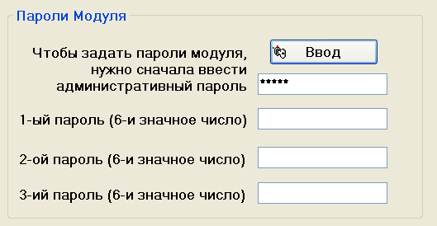

Նկ. 36
Պետք է ներմուծվեն վեցանիշ թվեր (ավել սիմվոլ դաշտը չի թողում ներմուծել), եթե սխալ ներմուծումներեն կատարվում (օրինակ եթե տառերեն ներմուծվում կամ սիմվոլների քանակը քիչ է) համապատասխան դաշտի աջ մասում հայտնվում է կարմիր նշանը համապատասխան հուշումով (նկ. 37)։
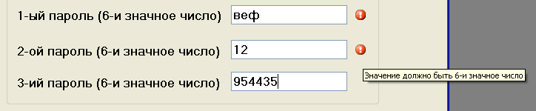

Նկ. 37
Հիմա մենք կարողենք սեղմել «Создать новый шкаф» կոճակը, որպեսզի բազայում ստեղծենք մոդուլ։ Եթե սխալ ներմուծումներ կան, կոճակը սեղմելիս կգա հետևյալ ուղերձը (նկ. 38)։
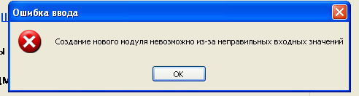

Նկ. 38
Եթե սխալ ներմուծումներ չկան ապա կբերվի մի ուղերձ որում դուք պետք է հաստատեք որ ուզումեք նոր մոդուլ ստեղծել կամ հրաժարվել այդ մտքից (նկ. 39)։
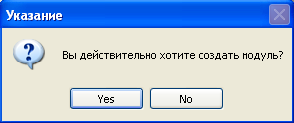

Նկ. 39
Եթե սեղմվի «No» կոճակը, ապա նոր մոդուլ չի ստեղծվի և կվերադառնանք նախորդ դիրք։ Սեղմենք «Yes» կոճակը։ Եթե մոդուլի համար ներմուծված է այնպիսի համար, որ արդեն այդպիսի համարով մոդուլ գոյություն ունի բազայում, ապա կգա համապատասխան հայտարարությամբ ուղերձ (նկ. 40)։
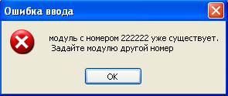

Նկ. 40
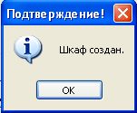
Եթե ամենինչ լավ է (սխալ կամ դատարկ ներմուծումներ չկան, կրկնվող համար չկա), ապա կբերվի այս ուղերձը (նկ. 41)։

Նկ. 41

Մոդուլի փոփոխություն

Եթե սեղմենք «Корректировка» ենթակետը ապա կբերվի հետևյալ պատուհանը (նկ. 42)։
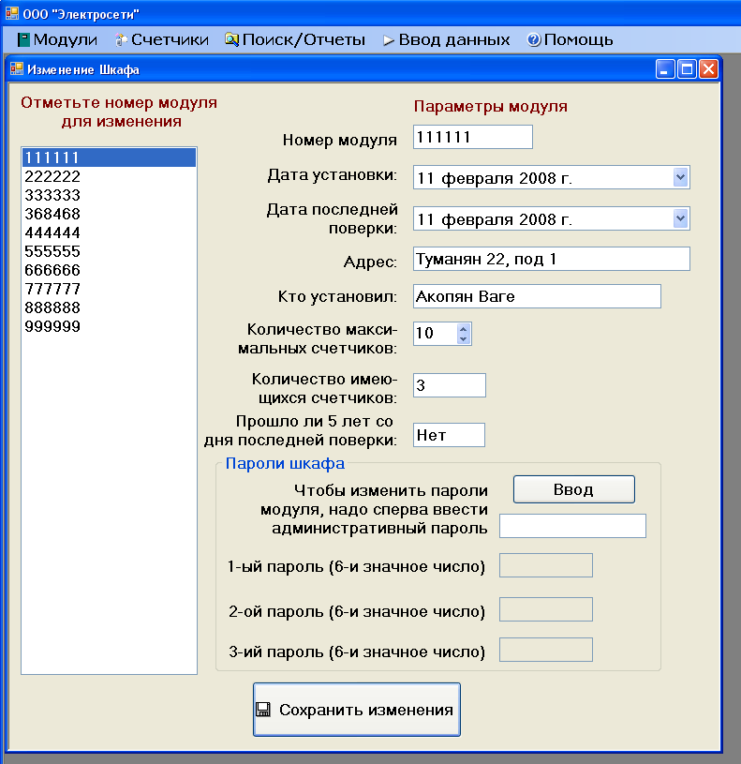

Նկ. 42
Այս պատուհանը հնարավորություն է տալիս փոփոխելու մոդուլների պարամետրերը։ Ձախ մասում առկա է մոդուլների համարների ցուցակը։ Մկնիկի միջոցով նշվում է դրանցից մեկը, աջ մասում հայտնվում է մկնիկի միջոցով նշված մոդուլի պարամետրերը։ Սկսենք վերևից՝ «Номер модуля» դաշտում գրված է մոդուլի համարը որը կարելի է փոփոխել՝ ներմուծելով այլ վեցանիշ թիվ (վեցից ավել սիմվոլ ներմուծել հնարավոր չի), եթե կատարվում են սխալ ներմուծումներ (օրինակ առկա են տառեր, կամ թվերի լայնությունը 6 սիմվոլից փոքր է) ապա աջ մասում հայտնվում է կարմիր նշանը հուշումով (նկ. 43)։
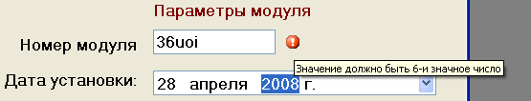

Նկ. 43
«Дата установки» և «Дата последней поверки» դաշտում գրված է համապատասխանաբար մոդուլի տեղակայման և վերջին ստուգման տարեթվերը։ Դաշտի աջ մասը սեղմելով կարելի է փոփոխել տարեթիվը (նկ. 44):
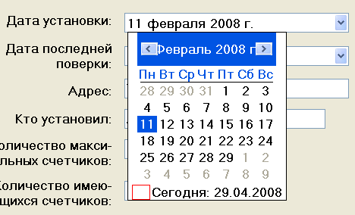

Նկ. 44
Եթե տարեթիվը ավելի մեծ է քան ընթացիկ տարեթիվը, ապա դաշտից աջ գտնվող մասում հայտնվում է կարմիր նշան սխալի հուշումով (նկ. 45):
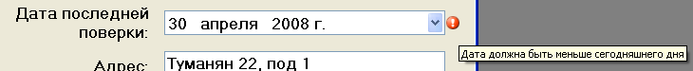

Նկ. 45
«Адрес» և «Кто установил» դաշտերում կարող են փոխվել համապատասխանաբար մոդուլի հասցեն և մոդուլը տեղակայողի անունը։ Ստուգումը երկու դաշտերում նույն պայմանով է՝ այն է 3 սիմվոլից պակաս չլինի, հակառակ դեպքում հայտնվում է կարմիր նշանը (նկ. 46):
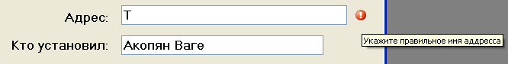

Նկ 46
«Количество максимальных счетчиков» դաշտում կարող է փոխվել հաշվիչների առավելագույն քանակը։ Այդ թիվը ընկած է 1-ից 40 միջակայքում գտնվող թվերում, բայց այստեղ կա մեկ այլ սահմանափակում՝ առավելագույն թիվը չի կարող ավելի փոքր լինել այդ մոդուլում գտնվող հաշվիչների քանակից (նկ. 47):
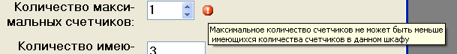

Նկ. 47
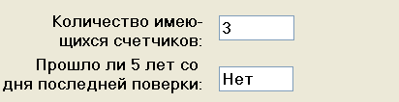
«Количество имеющихся счетчиков» և «Прошло ли 5 лет со дня последней поверки» դաշտերում փոփոխություն անհնարինե անել, ուղղակի ցույց են տալիս մոդուլում առկա հաշվիչների քանակը, որը կարող է օգնության գալ նախորդ դաշտում սխալ ներմուծումը կանխարգելու համար և անցել է արդյոք 5 տարի մոդուլի վերջին ստուգումից հետո (նկ. 48)։

Նկ. 48
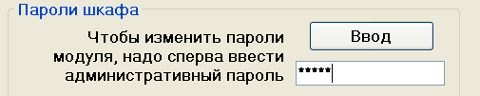
Որպեսզի փոփոխվի մոդուլի ծածկագրերը, պետք է սկզբից ներմուծվի ադմինիստրատիվ ծածկագիրը, ինչպես և մոդուլի ստեղծման դեպքում (նկ. 49)։

Նկ. 49
Եթե ծածկագիրը սխալ ներմուծենք ապա կհայտնվի հետևյալ ուղերձը (նկ. 50):

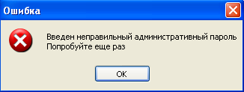

Նկ. 50
Ճիշտ ներմուծման պարագայում մուդուլի ծածկագրման դաշտերը կակտիվանան և հնարավոր կլինի ներմուծել ծածկագրերը։ Այստեղ ինչպես և մոդուլի ստեղծման ժամանակ նույն կերպ ստուգվում են ներմուծումները (նկ. 51):
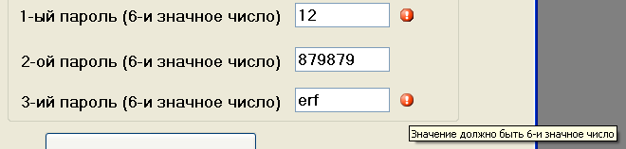

Նկ. 51
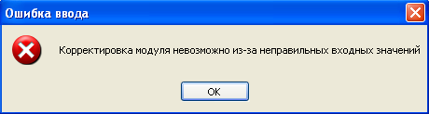
Այնուհետև սեղմում ենք «Сохранить изменения» կոճակը եթե առկա են սխալ ներմուծումներ ապա կհայտնվի հետևյալ ուղերձը (նկ. 52)։

Նկ. 52
Եթե ներմուծման սխալներ չկան ծրագիրը կբերի հաստատման ուղեգիր, ապա հաստատման դեպքում կբերի հետևյալ ուղեգիրը (նկ. 53)։
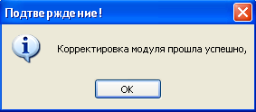

Նկ. 53
Մոդուլի հեռացում

Եթե սեղմենք «Модули» -> «Удаление» ենթակետը, ապա կտեսնենք այս պատուհանը (նկ. 54):
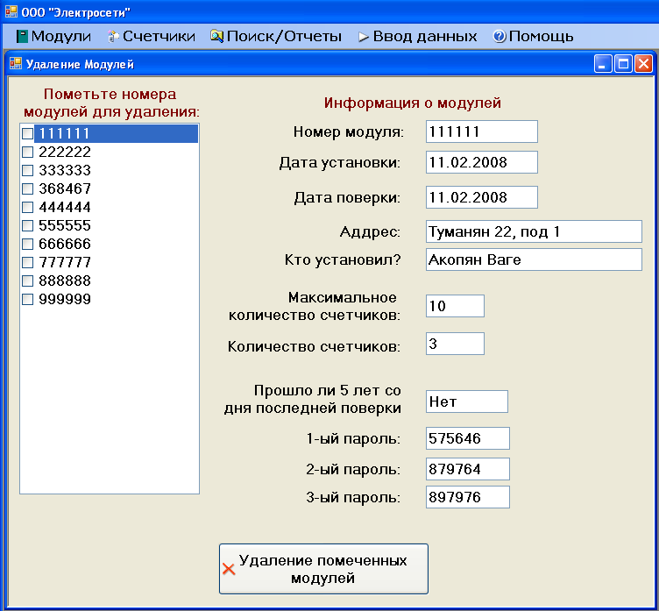

Նկ. 54
պատուհանի ձախ մասում բերված է մոդուլների համարների ցուցակ, իսկ աջ մասում այդ մոդուլի մասին տեղեկություն։ Այդ տեղեկության դաշտերը միայն կարդացվող են նրանց անհնար է փոխել։ Կախված նրանից թե ձախ մասի ցուցակում որ մոդուլն է սեղմած աջ մասում այդ մոդուլի տեղեկությունն է արտապատկերվում։ Մոդուլները հեռացնելու համար ցուցակում պետք են դրվեն թռչնակներ (птичка) համապատասխան մոդուլների կողքը։ Եթե ոչ մի թռչնակ դրված չե և փորձենք սեղմել «Удаление помеченных модулей» կոճակը, ապա կբերվի այս ուղերձը (նկ. 55)։
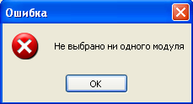

Նկ. 55
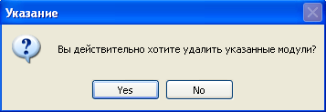
իսկ եթե մեկը կամ ավելին նշված լինի կբերվի այս ուղերձը (նկ. 56)։

Նկ. 56
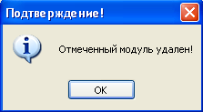
Եթե սեղմենք «No» կոճակը կվերադառնանք նախորդ դիրք իսկ եթե սեղմենք «Yes» կոճակը ապա կբերվի հեռացումը հաստատող ուղերձ (նկ. 57)։

Նկ. 57
Մոդուլը կամ մոդուլները հեռացված են։ Քանի որ բազայում աղյուսակները փոխկապակցված են «կասկադային» սկզբունքով, մոդուլի հեռացումը կբերի իր մեջ պարունակող հաշվիչների, այդ հաշվիչների գրառումների և մոդուլին պատկանող գրառումների հեռացմանը։

Հաշվիչի ստեղծում

Եթե սեղմենք «Счетчики» -> «Создание» ենթակետը ապա կբերվի հետևյալ պատուհանը (նկ. 58): Սկզբում պետք է տրվի հաշվիչի համարը «Номер счетчика» դաշտում, դա յոթանիշ թիվ է, յոթից ավել նիշ անհնար է ներմուծել։ Եթե սխալ ներմուծում լինի, օրինակ առկա լինեն տառեր կամ սիմվոլների քանակը յոթ հատից քիչ լինի, ապա դաշտի աջ կողմ կհայտնվի կարմիր նշան սխալի հուշումով (նկ. 59):
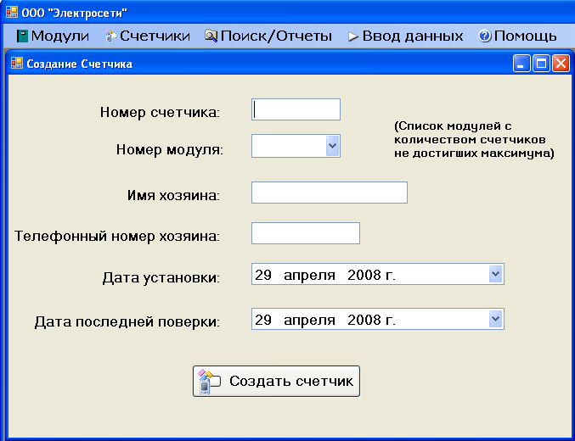

Նկ. 58
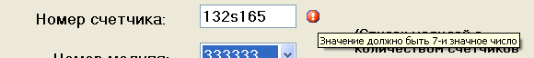

Նկ. 59
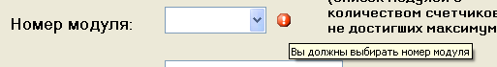
այնուհետև ընկնող ցուցակից ընտրում ենք մոդուլի համարը, որի մեջ որ պետք է լինի նորաստեղծ հաշվիչը։ Ընկնող ցուցակում միայն այն մոդուլների համարներնեն, որոնց հաշվիչների առավելագույն քանակը դեռ չի լրացել։ Եթե ընկնող ցուցակից ոչ մի արժեք չի նախընտրվել, դաշտը մնացել է դատարկ, ապա դաշտի աջ կողմում կհայտնվի կարմիր նշան սխալի հուշումով (նկ. 60):

Նկ. 60
Այնուհետև «Имя хозаина» և «Адрес» դաշտերում ներմուծվում է համապատասխա-նաբար հաշվիչի տիրոջ անունը և հեռախոսահամարը, պահանջվում է որ ներմուծված սիմվոլների քանակը լինի 3-ից ոչ փոքր, հակառակ դեպքում համապատասխան դաշտի աջ կողմում կհայտնվի կարմիր նշանը սխալի հուշումով (նկ. 61)։
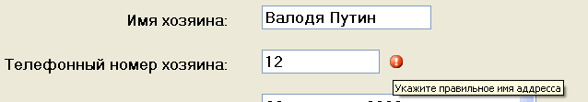

Նկ. 61
Հետո «Дата установки», «Дата последней поверки» դաշտերում համապատասխանո-րեն պետք է ներմուծվի հաշվիչի մոդուլ տեղադրման տարեթիվը և հաշվիչի վերջին ստուգման տարեթիվը։ Այս տարեթվերը չպետք է գերազանցեն ընթացիկ օրվա տարեթիվը, այդպիսի ներմուծման դեպքում համապատասխան դաշտի աջ մասում կհայտնվի կարմիր նշանը սխալի հուշումով։ Տարեթիվը ներմուծելու համար սեղմվում է դաշտի աջում գտնվող սլաքին, ընկնող օրացույցի միջոցով հարմար կերպով կարելի է տալ տարեթիվը (նկ. 62)։
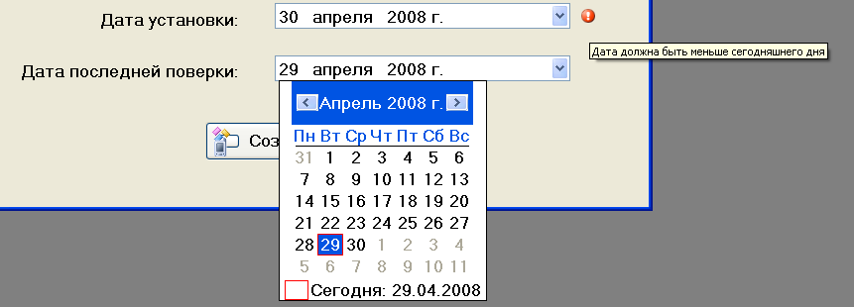

Նկ. 62
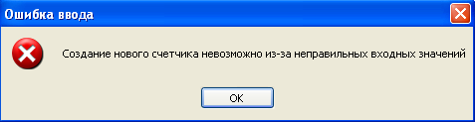
Ներմուծումներից հետո պետք է սեղմվի «Создать счетчик» կոճակը, եթե առկա են սխալ ներմուծումներ, կբերվի սխալի ուղերձ (նկ. 63)։

Նկ. 63
Եթե սխալ ներմուծումներ չկան ապա կբերվի հետևյալ ուղերձը (նկ. 64)։
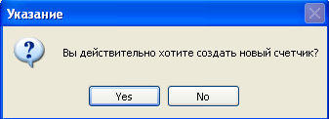

Նկ. 64
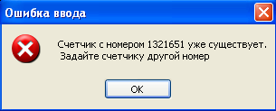
«No» կոճակը սեղմելիս կվերադառնանք նախորդ դիրքի, իսկ «Yes» կոճակը սեղմելիս ծրագիրը կփորձի ստեղծել նոր հաշվիչը։ Եթե ներմուծված է այնպիսի հաշվիչի համար, որ արդեն այդ համարով հաշվիչ կա, ապա կբերվի այս ուղերձը (նկ. 65)։

Նկ. 65
Եթե ամենինչ «լավ անցավ» և հաշվիչը ստեղծվեց բազայում, ապա կբերվի այս ուղերձը (նկ. 66): Հաշվիչը ստեղծված է։
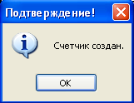

Նկ. 66
Հաշվիչի պարամետրերի փոփոխում

Եթե մենք սեղմենք «Счетчики» -> «Корректировка» ենթակետը ապա կբացվի հետևյալ պատուհանը (նկ. 67): Ձախ մասում առկա է բոլոր հաշվիչների համարների ցուցակը, որոնք դասավորված են ըստ աճման կարգի, սորտավորված են։ Աջ մասում գտնվում է հաշվիչների ցուցակում նախընտրած հաշվիչի մասին տեղեկություններ, որոնք կարելի է փոխել։ Ամենավերևում գտնվում է «Номер счетчика» դաշտը, այստեղ գրված է հաշվիչի համարը, որը կարելի է փոփոխել։ փոխված համարը պետք է լինի յոթանիշ թիվ, ավել քանակով սիմվոլ ներմուծել անհնար է։ Սխալ ներմուծման դեպքում (օրինակ եթե առկա են տառեր կամ սիմվոլների քանակը փոքր է 7-ից) դաշտից աջ գտնվող մասում կհայտնվի կարմիր նշանը սխալի հուշումով (նկ. 68)։
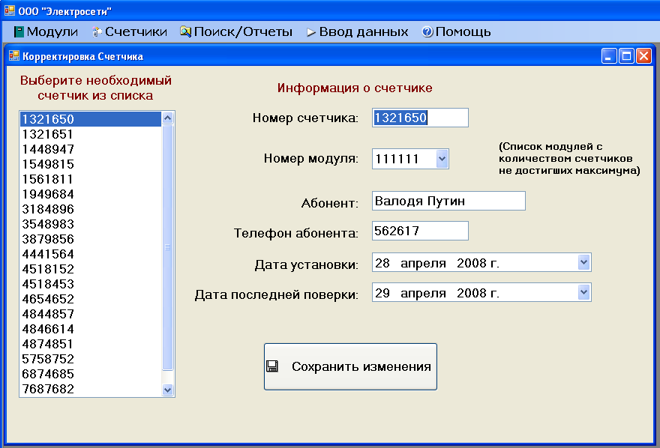

Նկ. 67
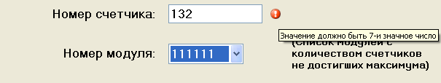

Նկ. 68
«Номер модуля» դաշտում գրված է մոդուլի համարը, որին որ պատկանում է հաշվիչը, այդ համարը կարելի է փոփոխել ընկնող ցուցակի միջոցով, այդ ցուցակում այն մոդուլների համարներնեն, որոնց հաշվիչների քանակը չի հասել առավելագույնի։ «Абонент» և «Телефон абонента» դաշտերում գրված են համապատասխանաբար հաշվիչի տիրոջ անունը և հեռախոսահամարը։ Այդ արժեքները կարելի է փոփոխել։ Եթե այդ դաշտերից որևէ մեկում սիմվոլների քանակը 3-ից փոքր է ապա համապատասխան դաշտի աջ մասում կհայտնվի կարմիր նշանը սխալի հուշումով (նկ. 69)։
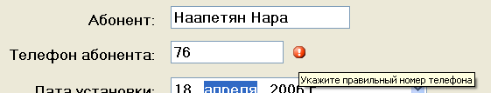

Նկ. 69
«Дата установки» և «Дата последней поверки» դաշտերում գրված են համապատասխանաբար հաշվիչի տեղադրման և վերջին ստուգման տարեթվերը, որոնք կարելի է փոփոխել։ Փոփոխելու համար սեղմվում է դաշտի աջ մասում գտնվող սլաքը և ընկնող օրացույցի միջոցով ընտրվում է տարեթիվը։ Եթե տարեթվերը ավելի մեծ լինեն քան թե ընթացիկ տարեթիվը ապա համապատասխան դաշտի աջ կողմում կհայտնվի կարմիր նշանը սխալի հուշումով (նկ. 70)։
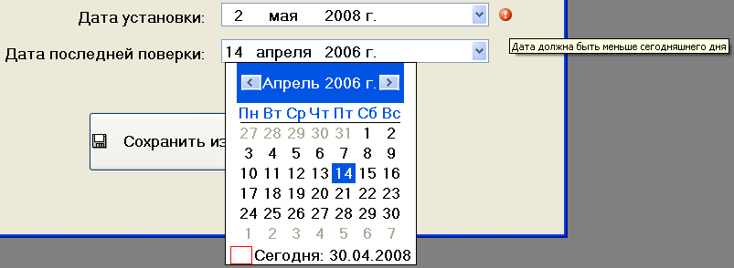

Նկ. 70
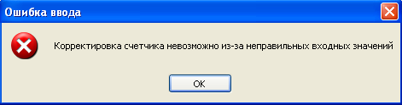
Անհրաժեշտ փոփոխությունուններից հետո պետք է սեղմել «Сохранить изменения» կոճակը։ Եթե առկա են սխալ ներմուծումներ ապա կբերվի այս ուղերձը (նկ. 71):

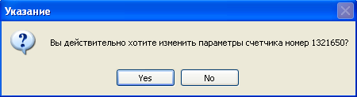
Նկ. 71

Նկ. 72
Եթե սխալ ներմուծումներ չկան ապա կբերվի նկ. 72-ում բերված ուղերձը։ «No» կոճակը սեղմելիս կվերադառնանք նախորդ դիրքը, իսկ «Yes» սեղմելիս ծրագիրը կփորձի պահպանել փոփոխությունները։ Եթե ամեն ինչ լավ լինի կգա հետևյալ ուղերձը (նկ. 73):
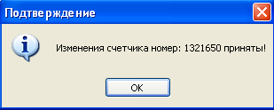

Նկ. 73
Հաշվիչի փոփոխությունները պահպանված են։

Հաշվիչի հեռացում
Եթե սեղմենք «Счетчики» -> «Удаление» ենթակետը ապա կբերվի այս պատուհանը (նկ. 74):
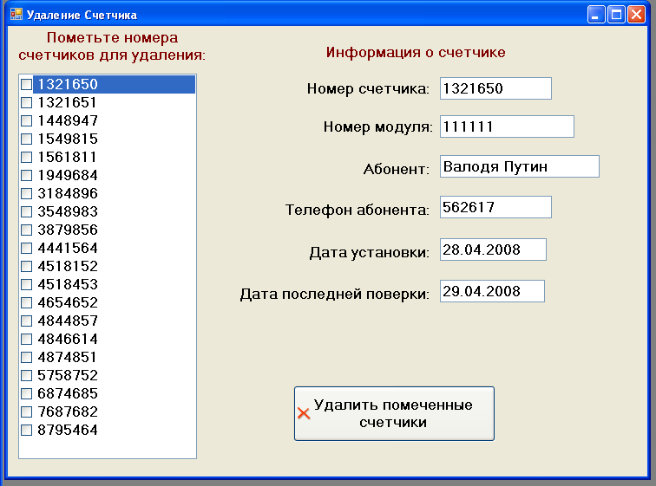

Նկ. 74
Պատուհանի ձախ մասում առկա են բոլոր հաշվիչների ցուցակը դասավորված ըստ աճման կարգի (սորտավորված)։ Աջ մասում պատկերված է ցուցակում նախընտրած հաշվիչի մասին տեղեկություն, այդ դաշտերը միայն կարդացվողեն։ Այն հաշվիչը կամ հաշվիչները որոնք պիտի հեռացվեն ցուցակում նշվում են թռչնակով (птичка) (նկ. 75)։
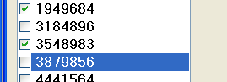

Նկ. 75
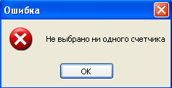
Հաշվիչները հեռացնելու համար պետք է սեղմել «Удалить помеченные счетчики» կոճակը։ Եթե ցուցակում ոչ մի հաշվիչ թռչնակով նշված չէ, ապա կբերվի հետևյալ ուղերձը (նկ. 76):

Նկ. 76
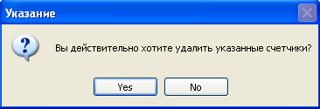
Եթե նշված հաշվիչներ կան ապա կբերվի այս ուղերձը (նկ. 77)։

Նկ. 77
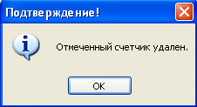
Եթե սեղմենք «No» կոճակը կվերադառնանք նախորդ դիրքի, եթե սեղմենք «Yes» կոճակը ապա ծրագիրը կփորձի այդ հաշվիչները հեռացնել բազայից։ Հեռացնելուց հետո կգա այս ուղերձը (նկ. 78)։

Նկ. 78
Լիցքաթափված մարտկոցներով մոդուլների որոնում
Եթե սեղմենք «Поиск/Отчеты» -> «модулей с разряженными батарейками» ենթակետը ապա կբացվի հետևյալ պատուհանը (նկ. 79):
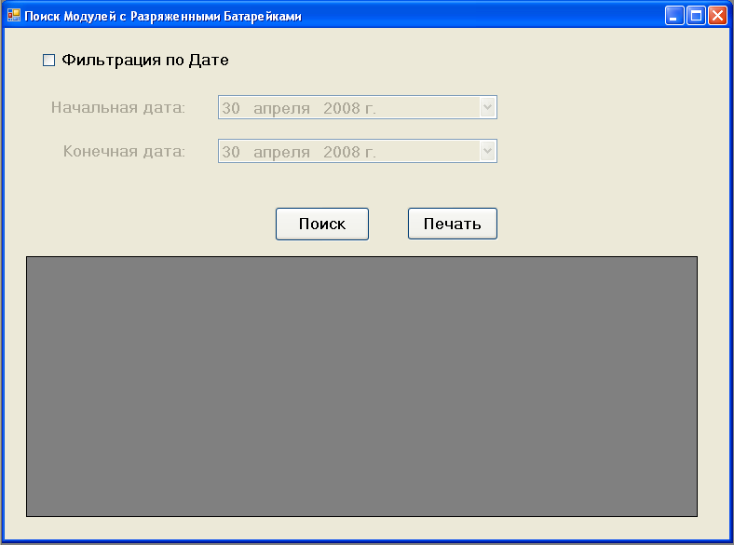

Նկ. 79
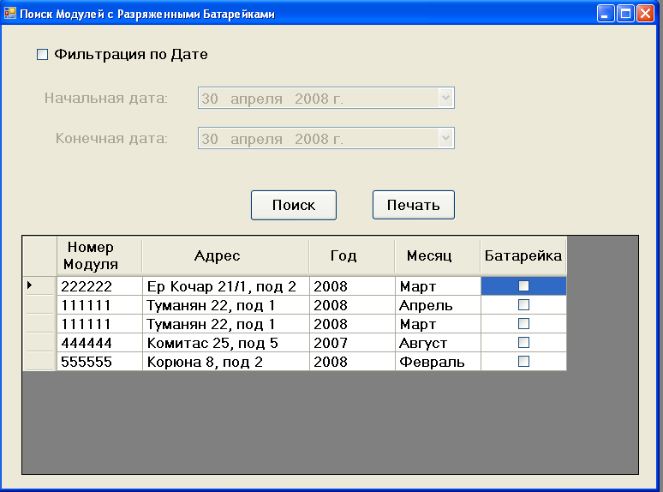
Եթե սեղմենք «Поиск» կոճակը ապա ներքևի մասում կբերվեն բոլոր այն մոդուլները, որոնց մոտ երբևիցե ամսվա ընթացքում մարտկոցների լարումը նվազել է շեմային լարումից (նկ. 80):

Նկ. 80
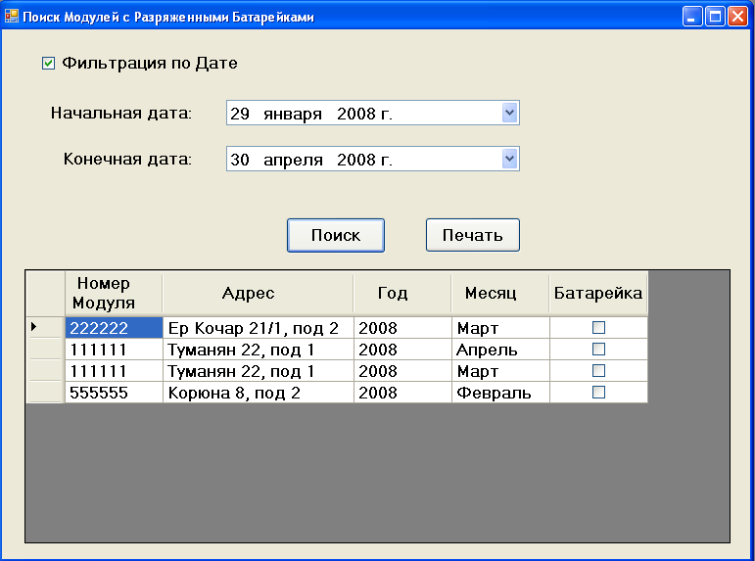
Եթե ուզումենք որոնումը կատարվի ինչ-որ ժամանակային տիրույթում, ապա պետք է դրվի թռչնակ «Фильтрация по дате» դաշտում, դա կակտիվացնի «Начальная дата» և «Конечная дата» դաշտերը, որոնց շնորհիվ մենք կարողենք տալ սկզբնական և վերջնական տարեթվերը, դրանից հետո սեղմում ենք «Поиск» կոճակը (նկ. 81)։

Նկ. 81
Եթե որոնումը ուզումենք տպել հաշվետվության տեսքով սեղմում ենք «Печать» կոճակը։ Կբացվի հաշվետվությունը: Տպելու համար պետք է սեղմվի վերևում գտնվող տպիչի նկարով կոճակը (նկ. 82)։
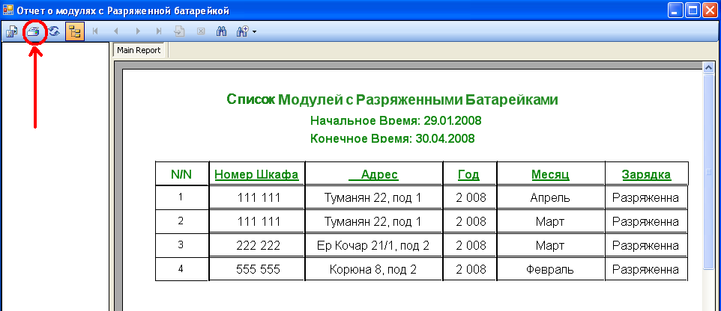

Նկ. 82
Չարտոնագրված մուտքերով մոդուլների որոնում
Եթե սեղմենք «Поиск/Отчеты» -> «модулей с несанкционированным доступом» ենթակետը ապա կբացվի հետևյալ պատուհանը (նկ. 83):
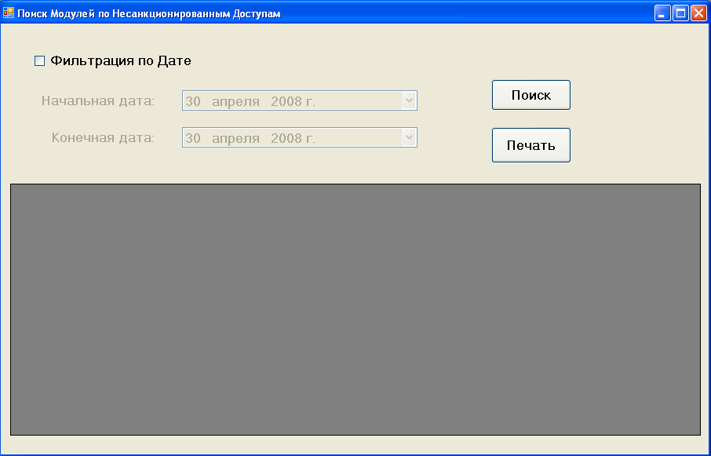

Նկ. 83
Եթե սեղմենք «Поиск» կոճակը ապա ներքևի մասում կբերվեն բոլոր այն մոդուլները որոնք երբևիցե ունեցելեն 1-ից ավել չարտոնագրված մուտք (նկ. 84):
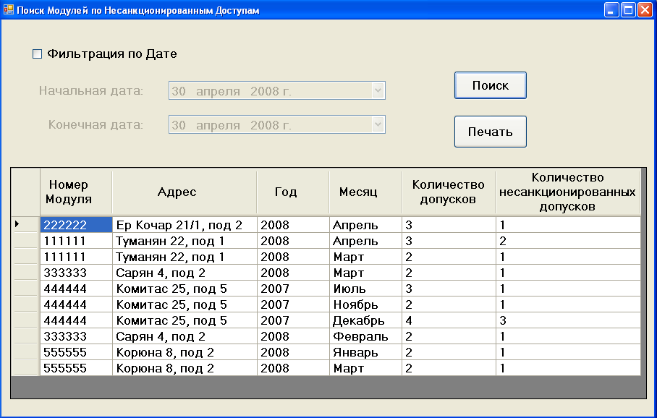

Նկ. 84
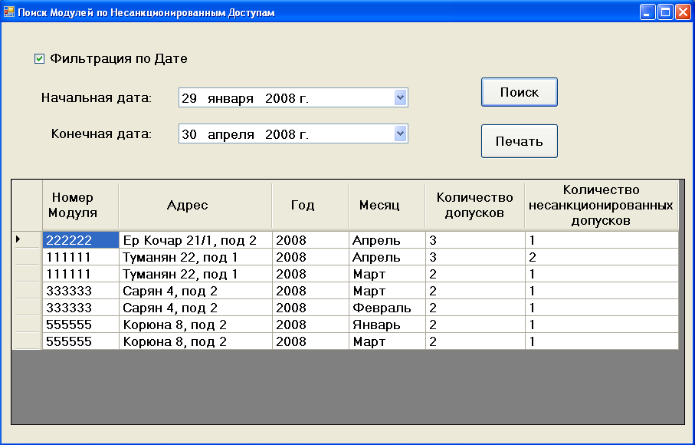
Եթե ուզումենք որոնումը կատարվի ինչ-որ ժամանակային տիրույթում, ապա պետք է դրվի թռչնակ «Фильтрация по дате» դաշտում, դա կակտիվացնի «Начальная дата» և «Конечная дата» դաշտերը, որոնց շնորհիվ մենք կարողենք տալ սկզբնական և վերջնական տարեթվերը, դրանից հետո սեղմում ենք «Поиск» կոճակը (նկ. 85)։

Նկ. 85
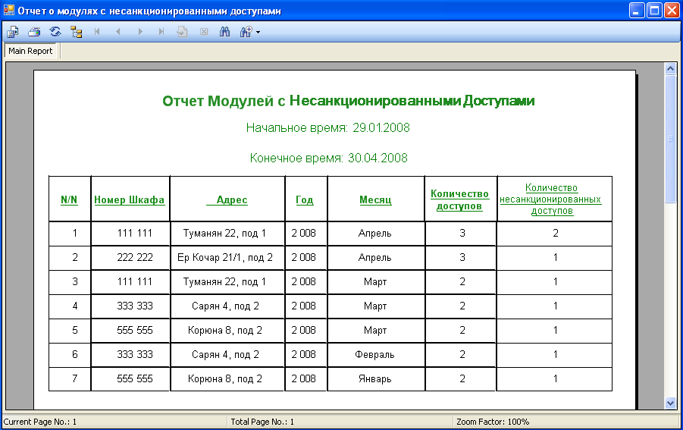
Եթե որոնումը ուզումենք տպել հաշվետվության տեսքով սեղմում ենք «Печать» կոճակը։ Կբացվի հաշվետվությունը: Տպելու համար պետք է սեղմվի վերևում գտնվող տպիչի նկարով կոճակը (նկ. 86)։

Նկ. 86
Չներկայացված տեղեկություններով մոդուլների որոնում
Եթե սեղմենք «Поиск/Отчеты» -> «модулей с непредоставленной информацией» ենթակետը ապա կբացվի հետևյալ պատուհանը (նկ. 87):
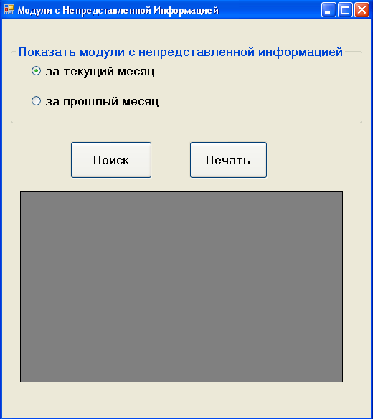

Նկ. 87
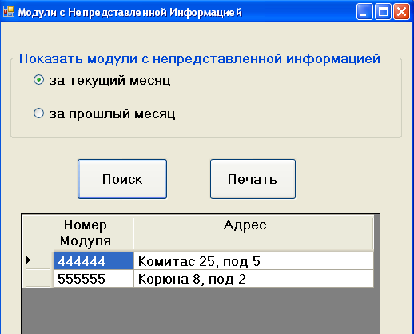
Այստեղ կարող է որոնվել կամ ընթացիկ ամսում կամ նախորդ ամսում այն մոդուլների ցուցակը որոնց մասին տեղեկություն չի եկել (ֆայլի տեսքով) (նկ. 88)։

Նկ. 88
Եթե որոնումը ուզումենք տպել հաշվետվության տեսքով սեղմում ենք «Печать» կոճակը։ Կբացվի հաշվետվությունը: Տպելու համար պետք է սեղմվի վերևում գտնվող տպիչի նկարով կոճակը (նկ. 89)։
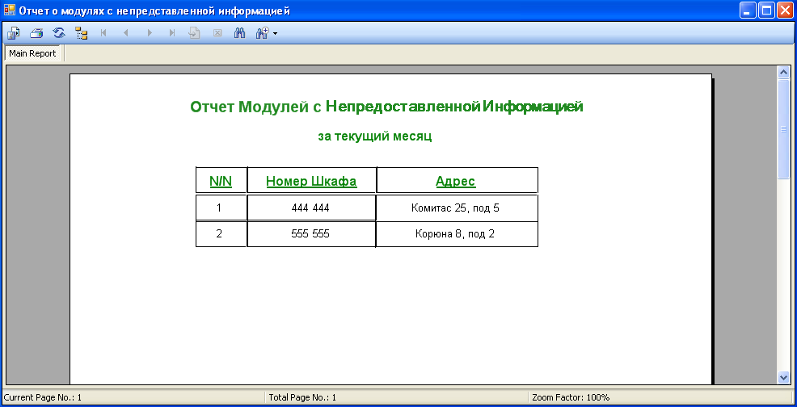

Նկ. 89
Ստուգման ժամկետը անցած հաշվիչների որոնում
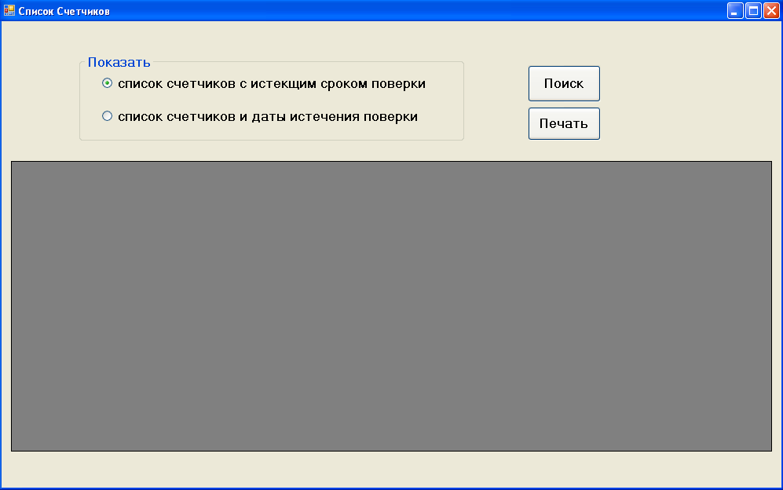
Եթե սեղմենք «Поиск/Отчеты» -> «счетчиков с истекшим сроком поверки» ենթակետը ապա կբացվի հետևյալ պատուհանը (նկ. 90):

Նկ. 90
Այստեղ կարողենք որոնել այն հաշվիչները որոնց ստուգման ժամկետից 5 տարին անցել է (նկ. 92) կամ դուրս բերել բոլոր հաշվիչները և նրանց ժամկետը անցնելու տարեթվերը։ 2-րդ դեպքում այն հաշվիչները որոնց ստուգման ժամկետը անցել է «Дата истечения сроки» սյունակում այդ արժեքը ներկված է կարմիր գույնով, իսկ այն հաշվիչների մոտ ում ստուգման ժամկետի ավարտին մնացել է 2 ամսուց քիչ, ներկված են շականակագույն ներկով (նկ. 91)։
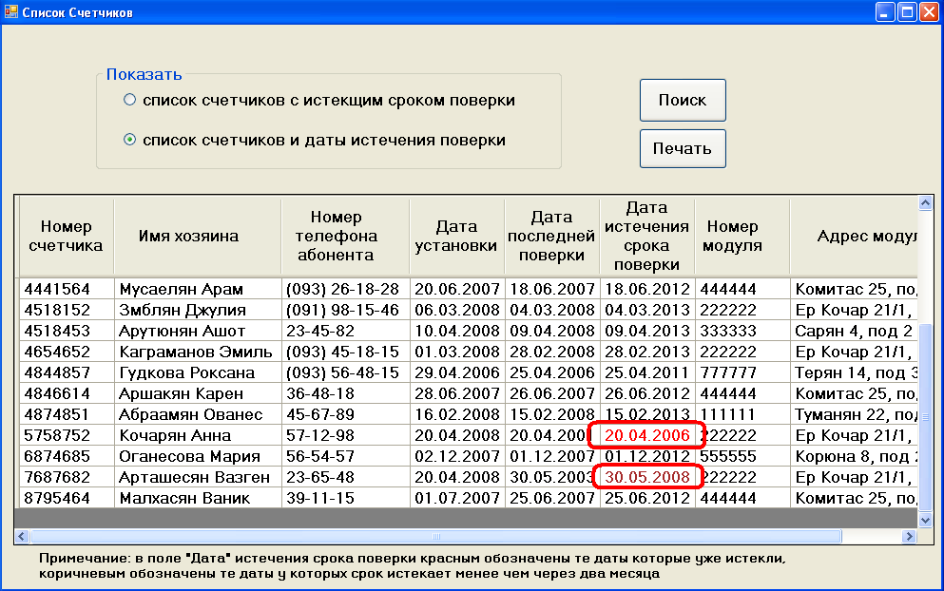

Նկ. 91
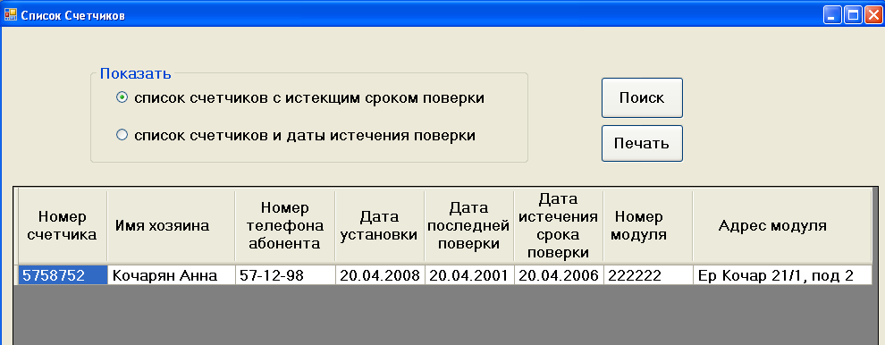

Նկ. 92
Եթե որոնումը ուզումենք տպել հաշվետվության տեսքով սեղմում ենք «Печать» կոճակը։ Կբացվի հաշվետվությունը: Տպելու համար պետք է սեղմվի վերևում գտնվող տպիչի նկարով կոճակը (նկ. 93)։
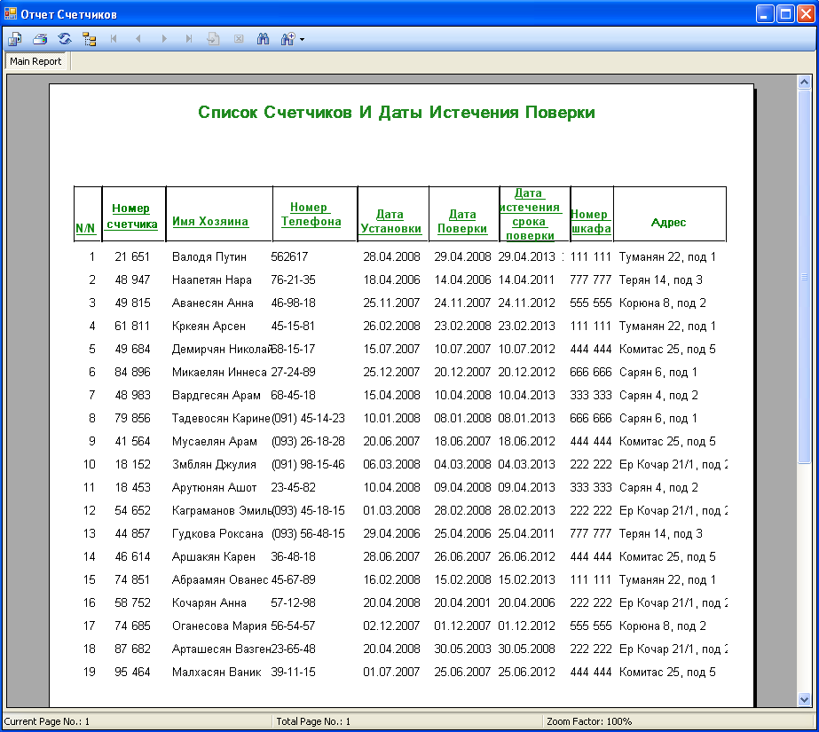

Նկ. 93
Ստուգման ժամկետը անցած հաշվիչների որոնում
Եթե սեղմենք «Поиск/Отчеты» -> «информации о счетчике» ենթակետը ապա կբացվի հետևյալ պատուհանը (նկ. 94): Վերևի ձախ մասում գտնվում է մոդուլների ցուցակը, երբ սեղմում ենք այդ ցուցակից որևիցե մոդուլի համարին, ապա աջ մասում հայտնվում է այդ մոդուլի մեջ պարունակող հաշվիչների ցուցակը։ Վերևի աջ մասում պարունակվում է տեղեկություն նախընտրած մոդուլի և հաշվիչի մասին։ Սա հեշտացնում է ցանկալի հաշվիչի որոնումը։

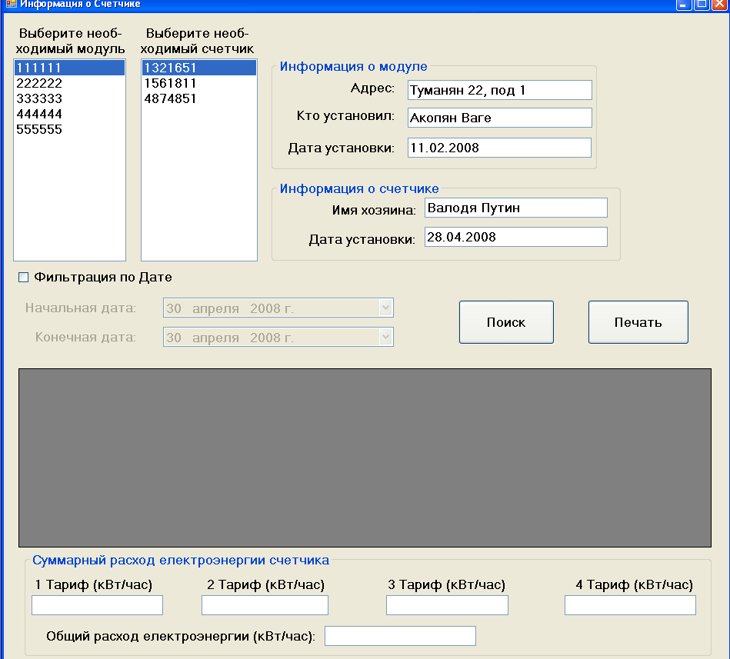

Նկ. 94
Եթե սեղմենք «Поиск» կոճակը ապա կբերվի այդ հաշվիչի ծախսած ելեկտրաէնէերգիան չորս սակագներով մինչ ընթացիկ ժամկետ։ Ներքևում հաշվարկվում է գումարային էլեկտրաէներգիայի ծախսը (կՎտ/ժամ չափման միավորով) ըստ սակագների ինչպես նաև նրանց արդյունարար գումարային հոսանքը։ Եթե ուզումենք որոնումը լինի ինչ-որ ժամանակային տիրույթում, այդ դեպքում դնում ենք թռչնակ «Фильтрация по Дате» դաշտում, արժեքներ ենք ներմուծում ակտիվացած «Начальная Дата» և «Конечная Дата» դաշտերում և սեղմում ենք «Поиск» կոճակը (նկ. 95)։ Եթե որոնումը ուզումենք տպել հաշվետվության տեսքով սեղմում ենք «Печать» կոճակը։ Կբացվի հաշվետվությունը: Տպելու համար պետք է սեղմվի վերևում գտնվող տպիչի նկարով կոճակը (նկ. 96)։

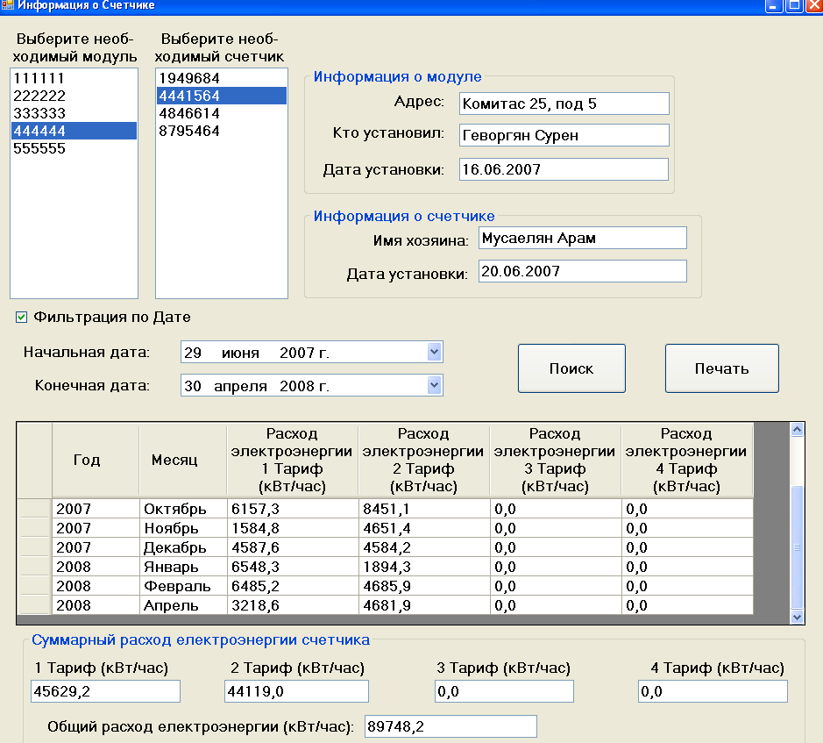

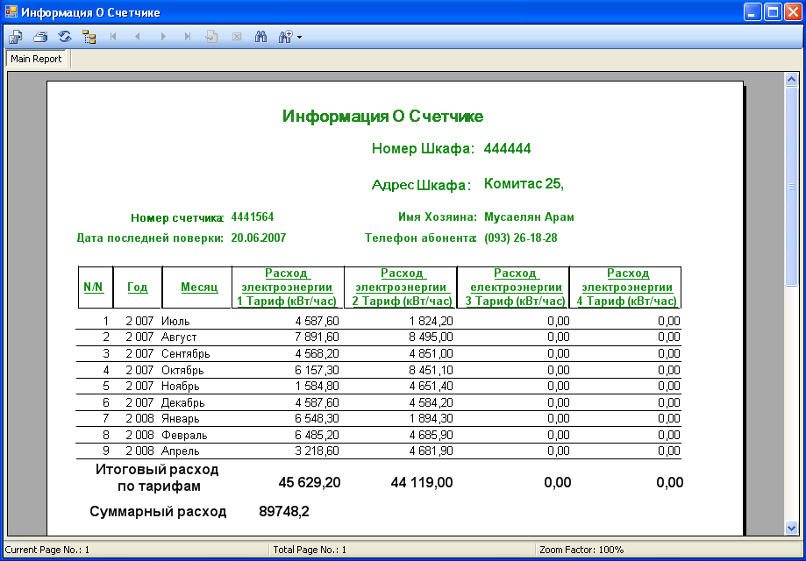
Նկ. 95

Նկ. 96
Ֆայլի ներմուծում
Նախքան ֆայլի ներմուծման անցնելը ուսումնասիրենք թե մոդուլից ֆլեշ քարտ մտած ֆայլը, ինչ կառուցվածք ունի։ Ֆայլի անունը դա հենց տվյալ մոդուլի համարն է որից որ ֆայլը ստեղծվել է ֆլեշ քարտում, ֆայլի ընդլայնումն է «.bi»։ Ֆայլը ստեղծվելու ժամանակ ֆայլում անունի հետ մեկտեղ ֆիքսվում է ֆայլի ստեղծման տարեթիվը, վերջին փոփոխության տարեթիվը, և վերջին անգամ մուտքագրվելու տարեթիվը։ Այս ֆայլը իրենից ներկայացնում է երկուական (ոչ տեքստային) ֆայլ, որի բայթերի հարջորդականությունը և նրանց իմաստը մեզ հայտնի է։ Մոդուլից ստացված ֆայլի պարունակությունը պատկերված է աղյուսակում 1-ում։
Աղյուսակ 1։
Հաշվիչների քանակը այդ մոդուլում (N հատ)
ընթացիկ ամսվա մարտկոցի վիճակը
անցյալ ամսվա մարտկոցի վիճակը
մուտքերի քանակը ընթացիկ ամսում
մուտքերի քանակը նախորդ ամսում
Հաշվիչի համարը (1)
էլեկտրաէնէերգիայի ծախսը (կՎտ/Ժամ) ըստ 1-ին սակագնի ընթացիկ ամսում
էլեկտրաէնէերգիայի ծախսը (կՎտ/Ժամ) ըստ 2-րդ սակագնի ընթացիկ ամսում
էլեկտրաէնէերգիայի ծախսը (կՎտ/Ժամ) ըստ 3-րդ սակագնի ընթացիկ ամսում
էլեկտրաէնէերգիայի ծախսը (կՎտ/Ժամ) ըստ 4-րդ սակագնի ընթացիկ ամսում
էլեկտրաէնէերգիայի ծախսը (կՎտ/Ժամ) ըստ 1-ին սակագնի նախորդ ամսում
էլեկտրաէնէերգիայի ծախսը (կՎտ/Ժամ) ըստ 2-րդ սակագնի նախորդ ամսում
էլեկտրաէնէերգիայի ծախսը (կՎտ/Ժամ) ըստ 3-րդ սակագնի նախորդ ամսում
էլեկտրաէնէերգիայի ծախսը (կՎտ/Ժամ) ըստ 4-րդ սակագնի նախորդ ամսում
Հաշվիչի համարը (2)
...
.
.
.
Հաշվիչի համարը (N)
...

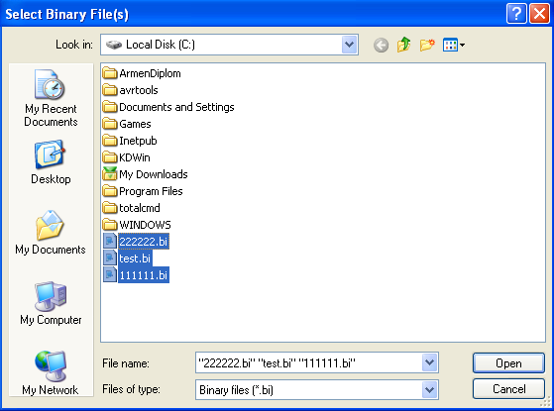
Եթե սեղմենք «Ввод данных» -> «Ввод файлов» ենթակետը ապա կկբերվի ֆայլի ընտրման պատուհանը (նկ. 97)։

Նկ. 97
Պատուհանը թույլ է տալիս միայն վերցնել «.bi» ընդլայնումով ֆայլերը, համարում ենք որ այդպիսի ընդլայնումով են ստացվում ֆայլերը (չնայած ընդլայնումը կարող է ուրիշ անվանում ունենալ)։ Պատուհանի միջոցով կարելի է ընտրել մեկ կամ մեկից ավելի ֆայլեր ինչպես ցույց է տրված նկ 97-ում։ Երբ ֆայլը ծրագիրը բեռնավորում է, կատարվում են մի շարք ստուգումներ, թվարկենք դրանք՝
- Ստուգվում է ֆայլի անունը, որը նաև մոդուլի համարն է, ստուգվում է բազայում կա այդպիսի համարով մոդուլ թե ոչ։
- Ստուգվում են ֆայլի ստեղծման և փոփոխման տարեթվերը։ Եթե պարզվի որ այդ տարեթվերը նույնը չեն, դա նշանակում է որ ստեղծվելուց հետո ֆայլը փոփոխվել է (ինչ-որ մեկը իրա ուզած արժեքներն է ներմուծել), որը չպետք է լինի։ Համեմատվում է նաև ֆայլի ստեղծման տարին և ամիսը, գործող տարվա և ամսի հետ, եթե նրանք չեն համնկնում ապա կարելի է եզրակացնել որ ֆայլը հին է և նրա տվյալները չպետք է ներմուծվի բազա։
- Ստուգվում է ֆայլի մեջի հաշվիչների քանակը, բազայում գտնվող մոդուլին պատկանող հաշվիչների քանակի հետ։
- Ֆայլի մեջի հաշվիչերի համարները ստուգվում են բազայում տվյալ մոդուլին պատկանող հաշվիչների հետ։
1-3 սխալների դեպքում ֆայլի տվյալները չեն ներմուծվում ծրագիր, իսկ 4-րդ սխալի դեպքում միայն չեն ներմուծվում «սխալ» հաշվիչի տվյալները։ Եթե ներմուծման ժամանակ առկա են սխալներ ապա դուրս է բերվում բոլոր հայտնաբերված սխալներով ուղերձը, օրինակը պատկերված է (նկ. 98)։
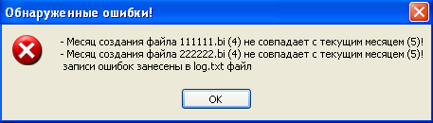

Նկ. 98
Բացի սխալների ուղերձից կա նաև զգուշացման ուղերձ։ Զգուշացման ուղերձը հայտնվում է երբ մոդուլի մարտկոցը լիցքաթափված է, մոդուլ մուտքերի քանակը ամսվա ընթացքում մեկից ավելի է (նկ. 99)։ Այդ զգուշացումը բերվում է որպեսզի դիսպետչերը միանգամուց իմանա այդ մոդուլների մասին։
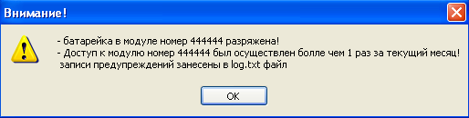

Նկ. 99
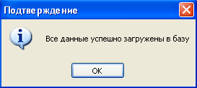
Եթե սխալներ չկան ապա բերվում է այս ուղերձը (նկ. 100)։

Նկ. 100
Ուղերձների բոլոր գրառումները՝ սխալները, զգուշացումները և հաջող ներմուծման հաստատումը պահպանվում են և գրանցվում են log.txt տեքստային ֆայլում։ Այնտեղ գրվում է նաև գրառման տարեթիվը (նկ. 101)։ Այնպես որ դիսպետչերը կարող է ցանկացած ժամանակ դիտել այդ ֆայլը և տեսնել թե ինչ սխալներ կան։
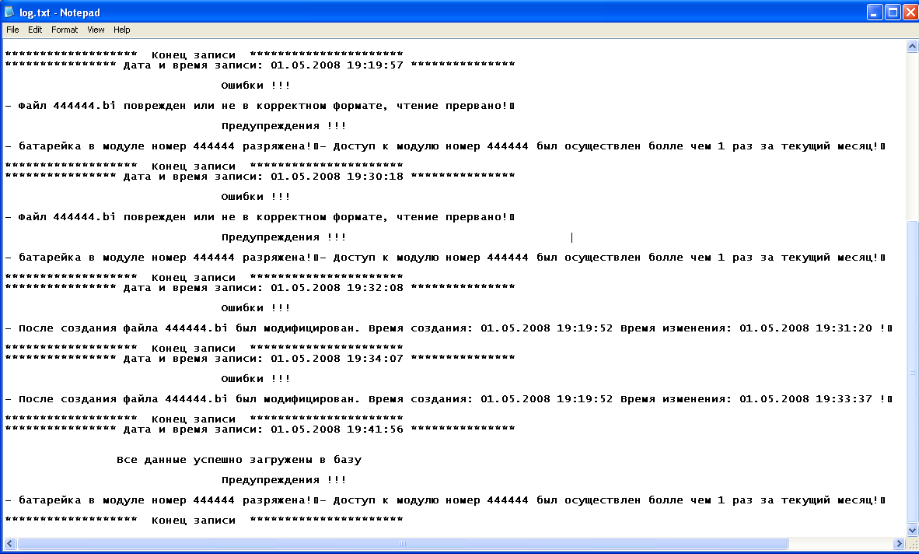

Նկ. 101
Չարտոնագրված մուտքերի ներմուծում
Եթե սեղմենք «Ввод» -> «ввод несанкционированных доступов» ենթակետը, ապա կբերվի հետևյալ պատուհանը (նկ. 102)։
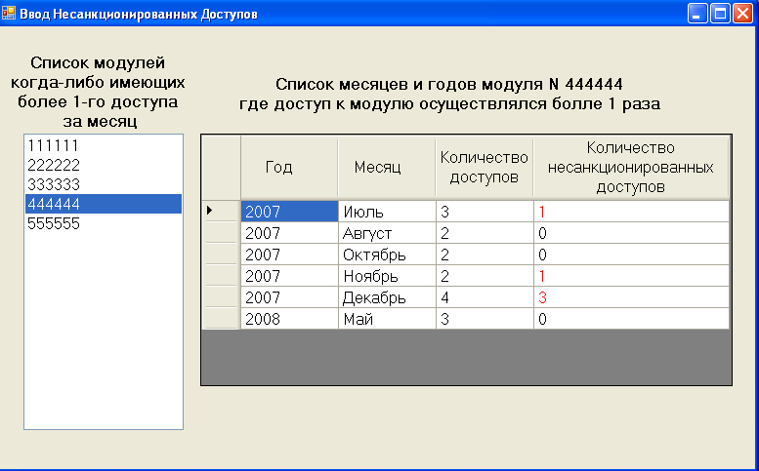

Նկ. 102
Ձախ մասում առկա է մոդուլների համարների ցուցակը։ Երբ մենք սեղմում ենք ցուցակում մոդուլներից որևիցե մեկին, ապա պատուհանի աջ մասում հայտնվում է այդ մոդուլի ամիսների ու տարիների ցուցակը ընդհանուր մուտքերով և չարտոնագրված մուտքերով։ «Количество несанкционированных доступов» սյունակում կարող ենք արժեք ներմուծել; Այդ սյունակում եթե 0-ից ավել չարտոնագրված մուտք կա, ապա այդ արժեքը ներկվում է կարմիր գույնով։ Մկնիկով երկու անգամ սեղմելով այդ սյունակի ուզած տողում կարող ենք արժեքը փոխել։ Դիսպետչերը այդ արժեքը ներմուծում է երբ ղեկավարությունը համապատասխան փորձաքննությունից հետո պարզում է թե ինչքան չարտոնագրված մուտք է ունեցել տվյալ մոդուլը։ Սխալ արժեքի ներմուծման դեպքում (օրինակ տառ, բացասական թիվ, կոտորակային թիվ, ընդհանուր մուտքին հավասար կամ բարձր թիվ) բերվում է սխալի ուղերձ (նկ. 103):
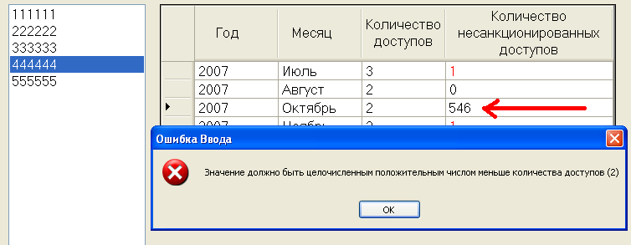

Նկ. 103
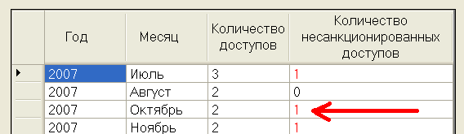
և կբերվի նախորդ արժեքը իր համապատասխան գույնով։ Ճիշտ արժեք ներմուծելու դեպքում ևս կնկարվի իր համապատասխան գույնով (նկ. 104)։

Նկ. 104

Փաստաբանություն

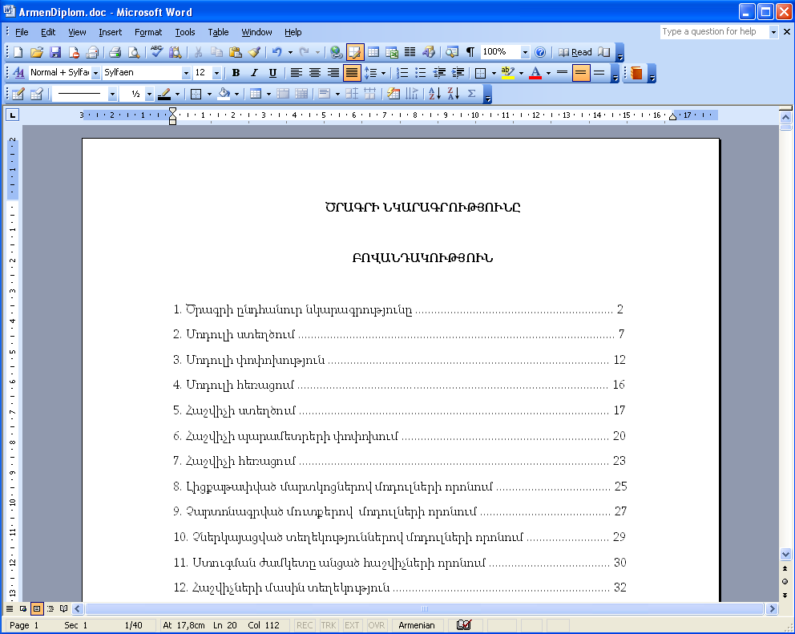
Եթե սեղմենք «Помощь» -> «Документация» ենթակետը, ապա կբացվի հետևյալ պատուհանը (նկ. 105)։

Նկ. 105
Microsoft Word ծրագրի միջոցով կբացվի ArmenDiplom.doc ֆայլը։ Այդ ֆայլը իրենից ներկայացնում է ծրագրի նկարագրությունը։ Կաբցվի առարին էջը որտեղ ծրագրի նկարագրության բովանդակությունն է։

Ծրագրի մասին

Եթե սեղմենք «Помощь» -> «О программе» ապա կբերվի հետևյալ պատուհանը (նկ. 106)։
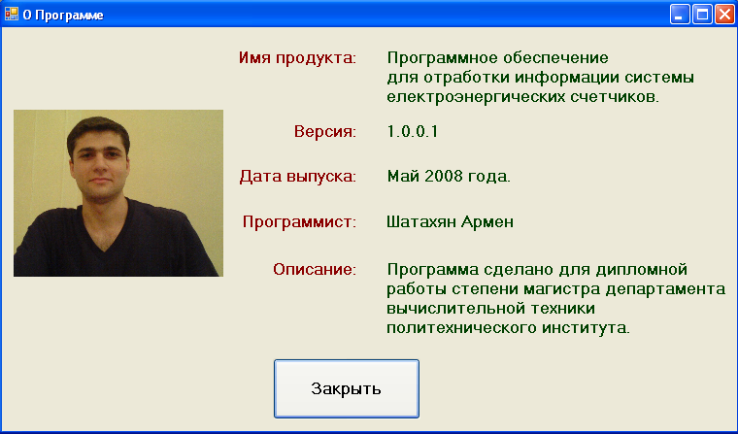

Նկ. 106
Այստեղ կարելի է գտնել տեղեկություն ծրագրավորողի մասին, աշխատանքի նպատակի մասին և այլն։
ԵԶՐԱԿԱՑՈՒԹՅՈՒՆՆԵՐ
- Անալիզի է ենթարկված գոյություն ունեցող էլեկտրական էներգիայի ծախսը հաշվառման տեղեկատվական համակարգի ստորին և վերին մակարդակները, նշված են նրանց թերությունները և հիմնավորված է նրանց ապարատային ու ծրագրային ապահովման սպասարկման տեխնոլոգիայի կատարելագործման և էժանացման բարդությունը ու արդիականությունը։
- Հիմնավորվում է, որ ԱՏՀ ստորին մակարդակում օգտագործելը միանման հաշվիչներից բաղկացած մոդուլները ունեն մի շարք առավելություններ գոյություն ունեցող պահարաններից, իրենց մեջ պարունակող տարբեր տիպի, գործողության սկզբունքի, ճշգրտության և այլն հաշվիչներից։ Հիմնական առավելությունները հետևյալն են՝
իրագործող ֆունկցիաների ավելացում;
ֆունկցիաների կենտրոնացում մոդուլի ընդհանուր կառավարման բլոկում;
սպասարկման տեխնոլոգիայի (մասնավորապես, տեղեկատվությունը հավաքելու և հաղորդելու) կատարելագործում;
որպես հետևանք, նշված դրական գործոնները բերում են ամենակարևոր առավելությանը՝ մոդուլային սկզբունքով կառուցված ստորին ԱՏՀ մակարդակը, չպակասեցնելով, իսկ շատ դեպքերում բարձրացնելով էլ. էներգիայի ծախսի չափման, տեղեկատվության սկզբնական մշակումը, հետագա նրա պահումը, ձևափոխումը, հաղորդումը և այլն, միաժամանակ նվազեցնում է յուրաքանչյուր հաշվիչի արժեքը։
- Մոդուլային սկզբունքը թույլ է տալիս տեղեկատվությունը հաղորդել ԱՏՀ-ի վերին մակարդակ մալուխների ցանցի RS485 արձանագրության միջոցով, իսկ նրանց բացակայության դեպքում՝ USB (ֆլեշի) միջոցով, բացառելով մարդու վիզուալ միջամտությունից և խիստ նվազեցնելով սխալի հավանականությունը ու բարձրացնելով արտադրողականությունը։
- Մոդուլային սկիզբունքը, ի տարբերություն գոյություն ունեցողսպասարկման տեխնոլոգիայից, թույլ է տալիս տեղում, առանձ հաշվիչի տեղափոխելու սպասարկման կենտրոն, կատարել յուրաքանչյուր հաշվիչի չափաբերում (калибровка), չափաստուգում (поверка), տարեթվերի, ժամերի, սակագների և այլն ճշտում։
- Մոդուլային սկզբունքը թույլ է տալիս յուրաքանչյուր սպառողին հեշտությամբ, սեղմակի միջոցով հավաքելով իր հաշվիչի համարը, ստանալ տեղեկատվությունը իր կողմից էլ. էներգիայի ծախսի մասին համաձայն պետական պահանջներին։

